မာတိကာ
စဉ် | သီးနှံအမည် | မျိုးအမည် | စာမျက်နှာ
၁။ | စပါး | LY-502  (အယ်လ်ဝိုင်-၅၀၂) | 3-5
၂။ | စပါး | LY-881  (အယ်ဝိုင်-၈၈၁) | 6-8
၃။ | စပါး | HKR-009  (အိတ်ချ်ကေအာ-၀၀၉) | 9-11
၄။ | စပါး | HKR-1354  ( အိတ်ချ်ကေအာ-၁၃၅၄) | 12-14
၅။ | စပါး | HKR- 23  ( အိတ်ချ်ကေအာ-၂၃) | 15-17
၆။ | စပါး | HK-008  (အိတ်ချ်ကေ-၀၀၈) | 18-19
၇။ | စပါး | HK-638  (အိတ်ချ်ကေ-၆၃၈) | 20-21
၈။ | စပါး | HK-605  (အိတ်ချ်ကေ-၆၀၅) | 22-23
၉။ | ပြောင်းချို | HKC-1710  (အိတ်ချ်ကေစီ-၁၇၁၀) | 24-25
၁၀။ | ပြောင်းချို | HKC-1819  (အိတ်ချ်ကေစီ-၁၈၁၉) | 26-27
၁၁။ | ပြောင်းချို | HKC-168  (အိတ်ချ်ကေစီ-၁၆၈) | 28-29
၁၂။ | ဝါ | TBL-195 | 30-31
၁၃။ | အာလူး | Rumba(ရမ်းဘာ) | 32-33
၁၄။ | ခရမ်းချဉ်(F1) | လိုရာ ၁၅ | 34-35
၁၅။ | ခရမ်းချဉ်(F1) | လိုရာ ၂၅ | 36-37
၁၆။ | ငရုတ်(F1) | ဟော့-၈၈၈ | 38-39
၁၇။ | ငရုတ်(F1) | Spark | 40-41
၁၈။ | ငရုတ်ချို(F1) | အရစ္စတိုတယ် | 42-43
၁၉။ | ရုံးပတီ(F1) | ရာဒီ | 44-45
၂၀။ | သခွား(F1) | ဂိုဗင်ဒါ | 46-47
၂၁။ | သခွား(F1) | ဗိုက်တာ၃၀၀ | 48-49
၂၂။ | ကျောက်ဖရုံ(F1) | ဝတီ ၇၅ | 50-51
၂၃။ | ကြက်သွန်နီ(F1) | ပိုင်းရိတ် (Pirate) | 52-53
၂၄။ | ဖရဲ(F1) | အေအက်စီ၂၃၄ | 54-55
၂၅။ | မုန်လာဥနီ(F1) | နော့ကျူးနား | 56-57
၂၆။ | မုန်လာဥဖြူ(Op) | နေ ၄၅ | 58-59
၂၇။ | ကန်စွန်း(Op) | နေ ၁၆၁ | 60-61
၂၈။ | နံနံ(Op) | နေ ၉၈၉ | 62-63

LY-502 စပါးမျိုးသစ်၏အရည်အချင်းလက္ခဏာများ
၁။ | မျိုးအမည် | - | LY- 502 (အယ်လ်ဝိုင် - ၅၀၂)(Inbred)
၂။ | မူရင်းအမည်/ မွေးမြူရေးလိုင်းနံပါတ် | - | LY- 502
၃။ | မိဘအမည် | - | L 26 x L 31
၄။ | မူရင်းဒေသ | - | တရုတ်နိုင်ငံ
၅။ | ရယူခဲ့သည့်အဖွဲ့အစည်း | - | Rice and Maize Research Institute, Guangxi, Chinaမှတဆင့် GreenGround Seeds Company Limited.
၆။ | စတင်စမ်းသပ်သည့်ခုနှစ် | - | ၂၀၁၈-၂၀၁၉၊ ၂၀၂၀ခုနှစ်
၇။ | စမ်းသပ်သည့်ကာလ | - | မိုးရာသီ၊နွေရာသီ
၈။ | စမ်းသပ်သည့်ဒေသများ | - | တာယောမျိုးသန့်ခြံ (DOA)၊ကျောက်တံတားစိုက်ပျိုးရေးသုတေသနခြံ (DAR)၊လွိုင်ကော်စိုက်ပျိုးရေးသုတေသနခြံ (DAR)၊ ဟူးမွန်မျိုးသန့်ခြံ(DOA)
၉။ | အသုံးပြုသည့်စံထားမျိုးများ | - | DE YOU-12, DE YOU-16, AAE- 1
 | အထွက်မိတ်ဖက်များ | - | မိုး | နွေ
၁၀။ | အသက်ရက် | - | ၁၃၆ | ၁၄၉
၁၁။ | အပင်အမြင့်( စင်တီမီတာ ) | - | ၈၈.၃ | ၁၀၅.၈
၁၂။ | အနှံပါပင်ပွား | - | ၇.၆ | ၈.၁
၁၃။ | အနှံအရှည် (စင်တီမီတာ) | - | ၂၂.၉ | ၂၂.၄
၁၄။ | တစ်နှံပါသီးလုံး | - | ၁၂၆ | ၂၁၃
၁၅။ | တစ်နှံပါအောင်စေ့ | - | ၉၀ | ၁၅၁
၁၆။ | အောင်စေ့(%) | - | ၇၁.၄ | ၇၀.၈၉
၁၇။ | ဆန့်စေ့အတိုင်းအတာ
 | အလျား (မီလီမီတာ) | - | ၆.၀၂ | ၆.၀၂
 | အနံ (မီလီမီတာ) | - | ၂.၂၂ | ၂.၂၂
 | အလျား/အနံ (အချိုး) | - | ၂.၇၁ | ၂.၇၁
၁၈။ | စပါးစေ့အတိုင်းအတာ
 | အလျား (မီလီမီတာ) | - | ၉.၀၁ | ၉.၀၁
 | အနံ (မီလီမီတာ) | - | ၂.၅၁ | ၂.၅၁
 | အလျား/အနံအချိုး | - | ၃.၅၈ | ၃.၅၈
၁၉။ | စပါးလုံးအုပ်စု | - | ဧည့်မထ | ဧည့်မထ
၂၀။ | အစေ့ (၁၀၀၀) အလေးချိန် (ဂရမ်) | - | ၂၆.၃၅ | ၂၆.၃၅
၂၁။ | အမိုင်းလို့စ်ပါဝင်မှု (%) | - | ၉.၉၀ | ၉.၉၀
၂၂။ | ဆန်ရည်ဆန်သား | - | ကြည်လင် | ကြည်လင်
၂၃။ | စားသုံးမှုအဆင့် | - | ကောင်း/နူးညံ့ | ကောင်း/နူးညံ့
၂၄။ | ဆန်ထွက် (%) | - | ၆၀ | ၆၀
၂၅။ | စပါးမျိုးအုပ်စု | - | - | -
၂၆။ | Gelatinization Temperature (°C ) | - | 74 | 74
၂၇။ | Gel Consistency (မမ) | - | ၄၃.၃၃ | ၄၃.၃၃
၂၈။ | ဆန်ရှည်ထွက်မှုအချိုး | - | ၁.၃၀၈၅ | ၁.၃၀၈၅
၂၉။ | အထွက်နှုန်း (Kg/ha) | - | ၅၁၁၆.၈၈ | ၇၅၅၄.၃၈
၃၀။ | ဗီဇပြုပြင်ထားသောသီးနှံ (ဟုတ်/မဟုတ်) | - | မဟုတ်ပါ | မဟုတ်ပါ
၃၁။ | ထူးခြားသည့်လက္ခဏာများ | - | စံထားမျိုး DE YOU-16 နှင့် AAE- 1 ထက် အထွက်နှုန်း  သာခြင်း၊ ဆန်ရည်ဆန်သား  ကြည်လင်၍ စားသုံးမှုနူးညံ့  ခြင်း၊ မြန်မာနိုင်ငံတွင်စိုက်ပျိုး  ထုတ်လုပ်ပြီး တရုတ်နိုင်ငံသို့ တင်ပို့ရောင်းချရန် ရည်ရွယ်ပါသည်။ | စံထားမျိုးများထက်အထွက်နှုန်းသာလွန်ခြင်း၊ ဆန်ရည်ဆန်သားကြည်လင်၍ စားသုံးမှုနူးညံ့  ခြင်း၊မြန်မာနိုင်ငံတွင် စိုက်ပျိုး ထုတ်လုပ်ပြီး တရုတ်နိုင်ငံသို့ တင်ပို့  ရောင်းချရန်ရည်ရွယ်ပါသည်။
၃၂။ | သင့်တော်သည့်ဒေသ | - | မြေပြန့်၊ တောင်ပေါ် | မြေပြန့်၊ တောင်ပေါ်
၃၃။ | သင့်တော်သည့်ရာသီ | - | နွေ/မိုး | နွေ/မိုး
၃၄။ | အစားထိုးသင့်သည့် စပါးမျိုး | - | - | -

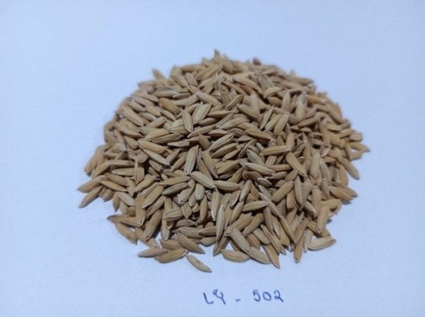
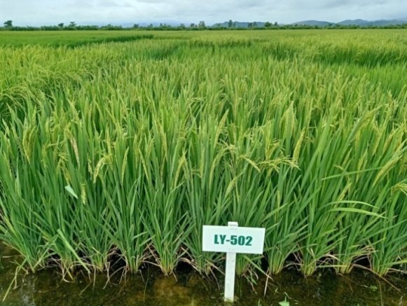

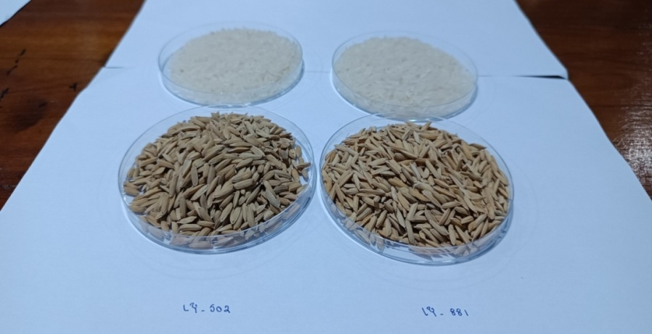

Green Ground Seeds Company Limited.
LY- 881 စပါးမျိုးသစ်၏အရည်အချင်းလက္ခဏာများ
၁။ | မျိုးအမည် | - | LY- 881 (အယ်လ်ဝိုင် - ၈၈၁)(Inbred)
၂။ | မူရင်းအမည်/ မွေးမြူရေးလိုင်းနံပါတ် | - | LY- 881 (အယ်လ်ဝိုင် - ၈၈၁)
၃။ | မိဘအမည် | - | L 88 x L 11
၄။ | မူရင်းဒေသ | - | တရုတ်နိုင်ငံ
၅။ | စတင်စမ်းသပ်သည့်ခုနှစ် | - | ၂၀၁၈-၂၀၁၉၊ ၂၀၂၀ခုနှစ်
၆။ | စမ်းသပ်သည့်ကာလ | - | မိုးရာသီ၊နွေရာသီ
၇။ | စမ်းသပ်သည့်ဒေသများ | - | တာယောမျိုးသန့်ခြံ (DOA)၊ကျောက်တံတားစိုက်ပျိုးရေးသုတေသနခြံ (DAR)၊လွိုင်ကော်စိုက်ပျိုးရေးသုတေသနခြံ (DAR)၊ ဟူးမွန်မျိုးသန့်ခြံ(DOA)
၈။ | အသုံးပြုသည့်စံထားမျိုးများ | - | DE YOU-12, DE YOU-16, AAE- 1
 | အထွက်မိတ်ဖက်များ | - | မိုး | နွေ
၉။ | အသက်ရက် | - | ၁၃၈.၉၂ | ၁၄၁
၁၀။ | အပင်အမြင့်( စမ ) | - | ၉၀.၁ | ၁၀၉.၃
၁၁။ | အနှံပါပင်ပွား | - | ၁၀ | ၁၂.၃
၁၂။ | အနှံအရှည် (စမ) | - | ၂၄.၇ | ၂၃.၉
၁၃။ | တစ်နှံပါသီးလုံး | - | ၁၃၁ | ၁၁၀
၁၄။ | တစ်နှံပါအောင်စေ့ | - | ၁၀၅ | ၉၅
၁၅။ | အောင်စေ့(%) | - | ၈၀.၁ | ၈၆.၄
၁၆။ | ဆန့်စေ့အတိုင်းအတာ
 | အလျား (မီလီမီတာ) | - | ၅.၉၂ | ၅.၉၂
 | အနံ (မီလီမီတာ) | - | ၁.၉၃ | ၁.၉၃
 | အလျား/အနံ (အချိုး) | - | ၃.၀၇ | ၃.၀၇
၁၇။ | စပါးစေ့အတိုင်းအတာ
 | အလျား (မီလီမီတာ) | - | ၉.၄၃ | ၉.၄၃
 | အနံ (မီလီမီတာ) | - | ၂.၂၄ | ၂.၂၄
 | အလျား/အနံအချိုး | - | ၄.၂၁ | ၄.၂၁
၁၈။ | စပါးလုံးအုပ်စု | - | ဧည့်မထ | ဧည့်မထ
၁၉။ | အစေ့ (၁၀၀၀) အလေးချိန်(ဂရမ်) | - | ၂၂.၄၉ | ၂၃.၃
၂၀။ | အမိုင်းလို့စ်ပါဝင်မှု (%) | - | ၈.၃၈ | ၈.၃၈
၂၁။ | ဆန်ရည်ဆန်သား | - | ကြည်လင် | ကြည်လင်
၂၂။ | စားသုံးမှုအဆင့် | - | ကောင်း/နူးညံ့ | ကောင်း/နူးညံ့
၂၃။ | ဆန်ထွက် (%) | - | ၆၀ | ၆၀
၂၄။ | စပါးမျိုးအုပ်စု | - | - | -
၂၅။ | Gelatinization Temperature (°C) | - | 55-69 | 55-69
၂၆။ | Gel Consistency (မမ) | - | ၄၀.၀၀ | ၄၀.၀၀
၂၇။ | ဆန်ရှည်ထွက်မှုအချိုး | - | ၁.၃၀၈၅ | ၁.၂၅၁
၂၈။ | အထွက်နှုန်း (Kg/ha) | - | ၅၁၈၀.၄၅ | ၆၂၅၁.၁၄
၂၉။ | ဗီဇပြုပြင်ထားသောသီးနှံ  (ဟုတ်/မဟုတ်) | - | မဟုတ်ပါ | မဟုတ်ပါ
၃၀။ | ထူးခြားသည့်လက္ခဏာများ | - | စံထားမျိုး DE YOU-16 နှင့် AAE- 1ထက်အထွက်  နှုန်းသာခြင်း၊ဆန်ရည်  ဆန်သားကြည်လင်၍  စားသုံးမှုနူးညံ့ခြင်း၊  မြန်မာနိုင်ငံတွင် စိုက်ပျိုး ထုတ်လုပ်ပြီး တရုတ်  နိုင်ငံသို့ တင်ပို့ရောင်း  ချရန် ရည်ရွယ်ပါသည်။ | စံထားမျိုးများထက် အ  ထွက်နှုန်းသာလွန်ခြင်း၊ ဆန်ရည်ဆန်သားကြည်လင်၍စားသုံးမှုနူးညံ့ခြင်း၊  မြန်မာနိုင်ငံတွင် စိုက်ပျိုး ထုတ်လုပ်ပြီးတရုတ်နိုင်ငံသို့ တင်ပို့ရောင်းချရန် ရည်ရွယ်ပါသည်။
၃၁။ | စိုက်ပျိုးရန်သင့်တော်သည့်ဒေသ | - | မြေပြန့်၊ တောင်ပေါ် | မြေပြန့်၊ တောင်ပေါ်
၃၂။ | စိုက်ပျိုးရန်သင့်တော်သည့်ရာသီ | - | နွေ/မိုး | နွေ/မိုး
၃၃။ | အစားထိုးသင့်သည့်စပါးမျိုး | - | - | -

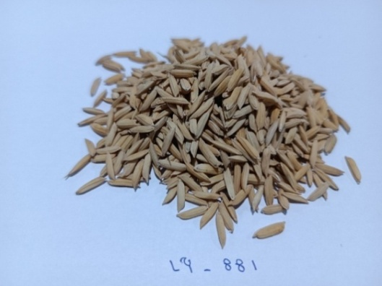
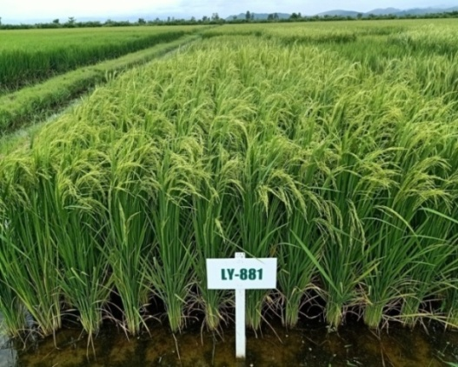

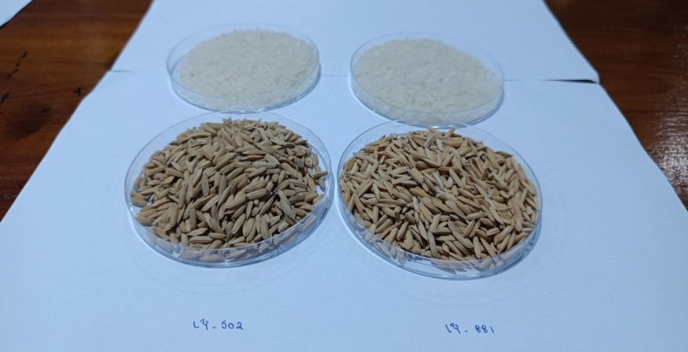

HKR- 009 စပါးမျိုးသစ်၏အရည်အချင်းလက္ခဏာများ
၁။ | မျိုးအမည် | - | HKR- 009(Inbred)
၂။ | မူရင်းအမည် | - | LY-456
၃။ | မိဘအမည် | - | R 001 x R 91
၄။ | မူရင်းဒေသ | - | တရုတ်နိုင်ငံ
၅။ | ရယူခဲ့သည့်အဖွဲ့အစည်း | - | Rice and Maize Research Institute မှတဆင့် Green Ground Seeds Company Limited.
၆။ | စတင်စမ်းသပ်သည့်ခုနှစ် | - | ၂၀၂၀ခုနှစ်
၇။ | စမ်းသပ်သည့်ကာလ | - | မိုး၊ နွေ
၈။ | စမ်းသပ်သည့်ဒေသများ | - | ရေဆင်းစိုက်ပျိုးရေးတက္ကသိုလ်၊  လွိုင်ကော်စိုက်ပျိုးရေးသုတေသနခြံ၊မန္တလေးမျိုးသန့်ခြံ
၉။ | အသုံးပြုသည့်စံထားမျိုး | - | ပြည်တော်ရင်၊ရတနာတိုး
 | အထွက်မိတ်ဖက်များ | - | မိုး | နွေ
၁၀။ | အသက်ရက် | - | ၁၂၇ | ၁၄၀
၁၁။ | အပင်အမြင့် (စမ) | - | ၈၆.၃ | ၉၁.၃
၁၂။ | အနှံပါပင်ပွား | - | ၇.၇ | ၉.၅
၁၃။ | အနှံအရှည် (စမ) | - | ၂၁.၅ | ၂၁.၃
၁၄။ | တစ်နှံပါသီးလုံး | - | ၁၆၁ | ၁၆၅
၁၅။ | တစ်နှံပါအောင်စေ့ | - | ၁၂၆ | ၁၃၂
၁၆။ | အောင်စေ့(%) | - | ၇၈.၂ | ၈၀.၂
၁၇။ | ဆန်စေ့အတိုင်းအတာ
 | ဆန်စေ့အလျား (မီလီမီတာ) | - | ၆.၅၉ | ၆.၅၉
 | အနံ (မီလီမီတာ) | - | ၂.၃၀ | ၂.၃၀
 | အလျား/အနံအချိုး | - | ၂.၈၇ | ၂.၈၇
၁၈။ | စပါးစေ့အတိုင်းအတာ
 | စပါးစေ့အလျား (မီလီမီတာ) | - | ၉.၅၄ | ၉.၅၄
 | အနံ (မီလီမီတာ) | - | ၂.၅၄ | ၂.၅၄
 | အလျား/အနံအချိုး | - | ၃.၇၆ | ၃.၇၆
၁၉။ | စပါးလုံးအုပ်စု | - | ဧည့်မထ | ဧည့်မထ
၂၀။ | အစေ့ (၁၀၀၀) အလေးချိန်(ဂရမ်) | - | ၂၇.၅ | ၂၇.၄
၂၁။ | အမိုင်းလို့စ်ပါဝင်မှု (%) | - | ၆.၉၅ | ၆.၉၅
၂၂။ | ဆန်ရည်ဆန်သား | - | ကြည်လင် | ကြည်လင်
၂၃။ | စားသုံးမှုအဆင့် | - | ကောင်း/ နူးညံ့ | ကောင်း/ နူးညံ့
၂၄။ | ဆန်ထွက် (%) | - | ၆၁ | ၆၁
၂၅။ | စပါးမျိုးအုပ်စု | - | - | -
၂၆။ | Gelatinization Temperature (°C) | - | 55-69 | 55-69
၂၇။ | Gel Consistency (မမ) | - | ၃၇.၆၇ | ၃၇.၆၇
၂၈။ | ဆန်ရှည်ထွက်မှုအချိုး | - | ၁.၃၀၉၅၃၄ | ၁.၃၀၉၅၃၄
၂၉။ | အထွက်နှုန်း (Kg/ha) | - | ၆၆၈၃.၅၆ | ၈၁၃၇.၉၃၃
၃၀။ | ဗီဇပြုပြင်ထားသောသီးနှံ  (ဟုတ်/မဟုတ်) | - | မဟုတ်ပါ | မဟုတ်ပါ
၃၁။ | ထူးခြားသည့်လက္ခဏာများ | - | ရတနာတိုးစပါးထက်  အထွက်နှုန်းသာခြင်း  အထွက်သာခြင်း၊  ဆန်ရည်ဆန်သားကြည်လင်ပြီးစားသုံးမှု  ကောင်းခြင်း၊အမွှေးနံ့အနည်းငယ်ရှိပြီး  တရုတ်နိုင်ငံသို့တင်ပို့  ရောင်းချရန်ရည်ရွယ်  ပါသည်။ | စံထားမျိုးများထက်အ  ထွက်သာခြင်း၊ ဆန်ရည်  ဆန်သားကြည်လင်ပြီး  စားသုံးမှုကောင်းခြင်း၊ အမွှေးနံ့အနည်းငယ်ရှိ  ပြီးတရုတ်နိုင်ငံသို့တင်ပို့  ရောင်းချရန်ရည်ရွယ်  ပါသည်။
၃၂။ | သင့်တော်သည့်ဒေသ | - | မြေပြန့်/ တောင်ပေါ် | မြေပြန့်/ တောင်ပေါ်
၃၃။ | သင့်တော်သည့်ရာသီ | - | မိုး၊ နွေ | မိုး၊ နွေ
၃၄။ | အစားထိုးသင့်သည့်စပါးမျိုး | - | - | -

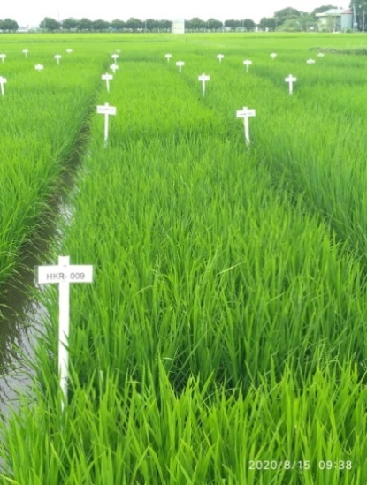
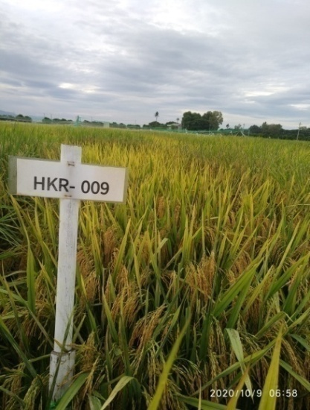

HKR-1354 စပါးမျိုးသစ်၏အရည်အချင်းလက္ခဏာများ
၁။ | မျိုးအမည် | - | HKR- 1354(Inbred)
၂။ | မူရင်းအမည် | - | LY-16
၃။ | မိဘအမည် | - | R 114 x R 265
၄။ | မူရင်းဒေသ | - | တရုတ်နိုင်ငံ
၅။ | ရယူခဲ့သည့်အဖွဲ့အစည်း | - | Rice and Maize Research Institute (China) မှတဆင့် Green Ground Seeds Company Limited.
၆။ | စတင်စမ်းသပ်သည့်ခုနှစ် | - | ၂၀၂၀ခုနှစ်
၇။ | စမ်းသပ်သည့်ကာလ | - | မိုး၊ နွေ
၈။ | စမ်းသပ်သည့်ဒေသများ | - | ရေဆင်းစိုက်ပျိုးရေးတက္ကသိုလ်၊  လွိုင်ကော်စိုက်ပျိုးရေးသုတေသနခြံ၊  မန္တလေးမျိုးသန့်ခြံ
၉။ | အသုံးပြုသည့်စံထားမျိုး | - | ပြည်တော်ရင်၊ရတနာတိုး
 | အထွက်မိတ်ဖက်များ |  | မိုး | နွေ
၁၀။ | အသက်ရက် | - | ၁၂၇ | ၁၅၂
၁၁။ | အပင်အမြင့် (စမ) | - | ၉၄.၅ | ၁၀၆.၄
၁၂။ | အနှံပါပင်ပွား | - | ၈.၁ | ၁၁.၇
၁၃။ | အနှံအရှည် (စမ) | - | ၂၅.၅ | ၂၆.၀
၁၄။ | တစ်နှံပါသီးလုံး | - | ၁၄၁ | ၁၃၅
၁၅။ | တစ်နှံပါအောင်စေ့ | - | ၁၀၂ | ၁၁၃
၁၆။ | အောင်စေ့(%) | - | ၇၂.၃ | ၈၃.၆
၁၇။ | ဆန်စေ့အတိုင်းအတာ
 | ဆန်စေ့အလျား (မီလီမီတာ) | - | ၆.၄၁ | ၆.၄၁
 | အနံ (မီလီမီတာ) | - | ၂.၃၂ | ၂.၃၂
 | အလျား/အနံအချိုး | - | ၂.၇၆ | ၂.၇၆
၁၈။ | စပါးစေ့အတိုင်းအတာ
 | စပါးစေ့အလျား (မီလီမီတာ) | - | ၉.၇၂ | ၉.၇၂
 | အနံ (မီလီမီတာ) | - | ၂.၅၉ | ၂.၅၉
 | အလျား/အနံအချိုး | - | ၃.၇၅ | ၃.၇၅
၁၉။ | စပါးလုံးအုပ်စု | - | ဧည့်မထ | ဧည့်မထ
၂၀။ | အစေ့ (၁၀၀၀) အလေးချိန်(ဂရမ်) | - | ၂၇.၅ | ၂၇.၃
၂၁။ | အမိုင်းလို့စ်ပါဝင်မှု (%) | - | ၇.၈၆ | ၇.၈၆
၂၂။ | ဆန်ရည်ဆန်သား | - | ကြည်လင် | ကြည်လင်
၂၃။ | စားသုံးမှုအဆင့် | - | ကောင်း/ နူးညံ့ | ကောင်း/ နူးညံ့
၂၄။ | ဆန်ထွက် (%) | - | ၆၁ | ၆၁
၂၅။ | စပါးမျိုးအုပ်စု | - | - | -
၂၆။ | Gelatinization Temperature (°C ) | - | 69 | 69
၂၇။ | Gel Consistency (မမ) | - | ၃၇.၆၇ | ၃၇.၆၇
၂၈။ | ဆန်ရှည်ထွက်မှုအချိုး | - | ၁.၄၀၈၀၄၆ | ၁.၄၀၈၀၄၆
၂၉။ | အထွက်နှုန်း (Kg/ha) | - | ၇၅၈၆.၄၆ | ၁၂၆၉၂.၅၄
၃၀။ | ဗီဇပြုပြင်ထားသောသီးနှံ  (ဟုတ်/မဟုတ်) | - | မဟုတ်ပါ | မဟုတ်ပါ
၃၁။ | ထူးခြားသည့်လက္ခဏာများ | - | စံထားမျိုးများထက်သက်  တမ်းတိုခြင်း၊အထွက်နှုန်း  သာခြင်း၊စားသုံးရာတွင်  ကောင်း၍ နူးညံ့ခြင်း၊ အထွက်ကောင်းခြင်း၊ တရုတ်နိုင်ငံသို့တင်ပို့  ရောင်းချရန်ရည်ရွယ် | နှံစရှည်ခြင်း၊ အထွက်ကောင်းခြင်း၊ စားသုံးရာတွင်  ကောင်း၍ နူးညံ့ခြင်း အထွက်ကောင်းခြင်း၊ တရုတ်နိုင်ငံသို့တင်ပို့  ရောင်းချရန်ရည်ရွယ်
၃၂။ | သင့်တော်သည့်ဒေသ | - | မြေပြန့်/ တောင်ပေါ် | မြေပြန့်/ တောင်ပေါ်
၃၃။ | သင့်တော်သည့်ရာသီ | - | နွေ၊မိုးနှစ်ရာသီလုံးတွင်  ဖြစ်ထွန်းပါသည်။ | နွေ၊မိုးနှစ်ရာသီလုံး  တွင်ဖြစ်ထွန်းပါသည်။
၃၄။ | အစားထိုးသင့်သည့်စပါးမျိုး | - | - | -

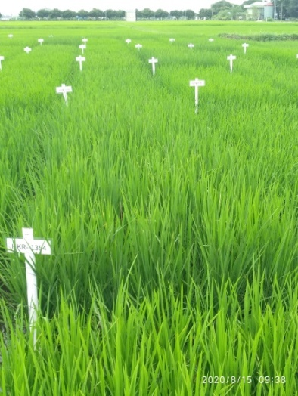
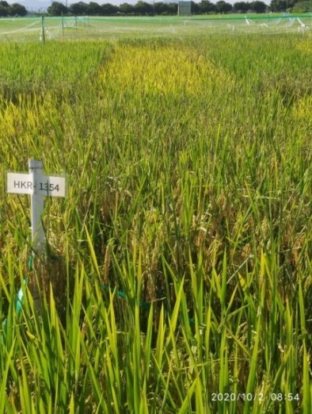

HKR- 23 စပါးမျိုးသစ်၏အရည်အချင်းလက္ခဏာများ
၁။ | မျိုးအမည် | - | HKR- 23(Inbred)
၂။ | မူရင်းအမည် | - | LY-12
၃။ | မိဘအမည် | - | R 22 x R 65
၄။ | မူရင်းဒေသ | - | တရုတ်နိုင်ငံ
၅။ | ရယူခဲ့သည့်အဖွဲ့အစည်း | - | Rice and Maize Research Institute (China) မှတဆင့် Green Ground Seeds Company Limited.
၆။ | စတင်စမ်းသပ်သည့်ခုနှစ် | - | ၂၀၂၀ခုနှစ်
၇။ | စမ်းသပ်သည့်ကာလ | - | မိုး၊ နွေ
၈။ | စမ်းသပ်သည့်ဒေသများ | - | ရေဆင်းစိုက်ပျိုးရေးတက္ကသိုလ်၊ လွိုင်ကော်စိုက်ပျိုးရေးသုတေသနခြံ၊ မန္တလေးမျိုးသန့်ခြံ
၉။ | အသုံးပြုသည့်စံထားမျိုး | - | ပြည်တော်ရင်၊ရတနာတိုး
 | အထွက်မိတ်ဖက်များ |  | မိုး | နွေ
၁၀။ | အသက်ရက် | - | ၁၂၇ | ၁၄၂
၁၁။ | အပင်အမြင့် (စမ) | - | ၈၉.၀ | ၉၂.၄
၁၂။ | အနှံပါပင်ပွား | - | ၇.၇ | ၉.၀
၁၃။ | အနှံအရှည် (စမ) | - | ၂၁.၂ | ၂၁.၆
၁၄။ | တစ်နှံပါသီးလုံး | - | ၁၄၃ | ၁၅၀
၁၅။ | တစ်နှံပါအောင်စေ့ | - | ၁၀၈ | ၁၂၆
၁၆။ | အောင်စေ့(%) | - | ၇၅.၅ | ၈၄.၃
၁၇။ | ဆန်စေ့အတိုင်းအတာ
 | ဆန်စေ့အလျား (မီလီမီတာ) | - | ၅.၅၁ | ၅.၅၁
 | အနံ (မီလီမီတာ) | - | ၂.၀၀ | ၂.၀၀
 | အလျား/အနံအချိုး | - | ၂.၇၆ | ၂.၇၆
၂၁။ | စပါးစေ့အတိုင်းအတာ
 | စပါးစေ့အလျား (မီလီမီတာ) | - | ၈.၆၄ | ၈.၆၄
 | အနံ (မီလီမီတာ) | - | ၂.၁၆ | ၂.၁၆
 | အလျား/အနံအချိုး | - | ၄.၀၀ | ၄.၀၀
၂၂။ | စပါးလုံးအုပ်စု | - | ဧည့်မထ | ဧည့်မထ
၂၃။ | အစေ့ (၁၀၀၀) အလေးချိန်(ဂရမ်) | - | ၂၆.၆ | ၂၂.၉
၂၄။ | အမိုင်းလို့စ်ပါဝင်မှု (%) | - | ၁၁.၆၈ | ၁၁.၆၈
၂၅။ | ဆန်ရည်ဆန်သား | - | ကြည်လင် | ကြည်လင်
၂၆။ | စားသုံးမှုအဆင့် | - | ကောင်း/ နူးညံ့ | ကောင်း/ နူးညံ့
၂၇။ | ဆန်ထွက် (%) | - | ၆၁ | ၆၁
၂၈။ | စပါးမျိုးအုပ်စု | - | - | -
၂၉။ | Gelatinization Temperature  (°C) | - | 70-74 | 70-74
၃၀။ | Gel Consistency | - | ၇၃.၀၀ | ၇၃.၀၀
၃၁။ | ဆန်ရှည်ထွက်မှုအချိုး | - | ၁.၃၅၃၈၄၆ | ၁.၃၅၃၈၄၆
၃၂။ | အထွက်နှုန်း (Kg/ha) | - | ၆၂၅၂.၈၇ | ၁၀၁၉၁.၃၉
၃၃။ | ဗီဇပြုပြင်ထားသောသီးနှံ  (ဟုတ်/မဟုတ်) | - | မဟုတ်ပါ | မဟုတ်ပါ
၃၄။ | ထူးခြားသည့်လက္ခဏာများ | - | စံထားမျိုး ရတနာတိုးစပါး  ထက် အထွက်သာခြင်း၊ ဆန်ရည်ဆန်သားကြည်  လင်၍ စားသုံးရာတွင်နူးညံ့  ပြီးတရုတ်နိုင်ငံသို့တင်ပို့ရန်ရည်ရွယ်သည် | စံထားမျိုးများထက်အ  ထွက်သာခြင်း၊ဆန်ရည်ဆန်သားကြည်လင်၍ စားသုံးရာတွင် နူးညံ့ပြီး  တရုတ်နိုင်ငံသို့တင်ပို့ရန်ရည်ရွယ်သည်
၃၅။ | ရန်သင့်တော်သည့်ဒေသ | - | မြေပြန့်/ တောင်ပေါ် | မြေပြန့်/ တောင်ပေါ်
၃၆။ | ရန်သင့်တော်သည့်ရာသီ | - | နွေ၊မိုးနှစ်ရာသီလုံးတွင်ဖြစ်ထွန်းပါသည်။ | နွေ၊မိုးနှစ်ရာသီလုံးတွင်  ဖြစ်ထွန်းပါသည်။
၃၇။ | အစားထိုးသင့်သည့်စပါးမျိုး | - | - | -

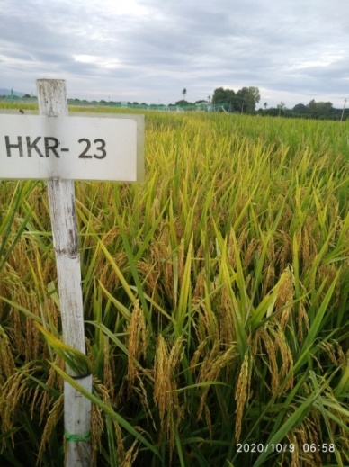
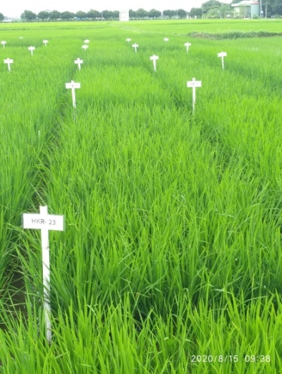

HK- 008 စပါးမျိုးသစ်၏အရည်အချင်းလက္ခဏာများ
၁။ | မျိုးအမည် | - | HK- 008 (F1)
၂။ | မွေးမြူရေးလိုင်းနံပါတ် | - | HK- 008
၃။ | မိဘမျိုးများအမည် | - | 883 A x R 008
၄။ | မူရင်းဒေသ | - | တရုတ်နိုင်ငံ
၅။ | ရယူခဲ့သည့်အဖွဲ့အစည်း | - | Rice and Maize Research Institute မှတဆင့် Green Ground Seeds Company Limited.
၆။ | စတင်စမ်းသပ်သည့်ခုနှစ် | - | ၂၀၁၈၊၂၀၂၀ ခုနှစ်
၇။ | စမ်းသပ်သည့်ကာလ | - | မိုးရာသီ၊ နွေရာသီ
၈။ | စမ်းသပ်ခဲ့သည့်ဒေသများ | - | ပွင့်ဖြူမျိုးသန့်ခြံ၊ကျောက်တံတားစိုက်ပျိုးရေးသုတေသနခြံ၊လွိုင်ကော်စိုက်ပျိုးရေးသုတေသနခြံ၊ ကျောက်ဆည်ခြံ
၉။ | အသုံးပြုသည့်စံထားမျိုး | - | GW-1, New Ayar- 1
 | အထွက်မိတ်ဖက်များ |  | မိုး | နွေ
၁၀။ | အသက်ရက် | - | ၁၂၇ | ၁၃၇
၁၁။ | အပင်အမြင့် (စမ) | - | ၁၀၉ | ၁၀၂.၉၆
၁၂။ | အနှံပါပင်ပွား | - | ၁၁.၉ | ၁၂.၅
၁၃။ | အနှံအရှည် (စမ) | - | ၂၂.၁၂ | ၂၇.၇၅
၁၄။ | တစ်နှံပါသီးလုံးအရေအတွက် | - | ၁၆၀.၈၇ | ၂၂၇.၀၅
၁၅။ | တစ်နှံပါအောင်စေ့ | - | ၁၄၀.၉၈ | ၁၆၃.၈၁
၁၆။ | အောင်စေ့ (%) | - | ၈၇.၆၃ | ၈၉.၂၂
၁၇။ | ဆန်စေ့အတိုင်းအတာ | -
 | ဆန့်စေ့အလျား (မီလီမီတာ) | - | ၅.၉၀ | ၅.၉၀
 | အနံ (မီလီမီတာ) | - | ၂.၃၀ | ၂.၃၀
 | အလျား/ အနံ အချိုး | - | ၂.၅၇ | ၂.၅၇
၁၈။ | စပါးစေ့အတိုင်းအတာ | -
 | စပါးစေ့အလျား (မီလီမီတာ) | - | ၁၀.၃၆ | ၁၀.၃၆
 | အနံ (မီလီမီတာ) | - | ၂.၄၂ | ၂.၄၂
 | အလျား/ အနံ အချိုး | - | ၄.၂၈ | ၄.၂၈
၁၉။ | စပါးလုံးအုပ်စု | - | ဧည့်မထ | ဧည့်မထ
၂၀။ | အစေ့ (၁၀၀၀)အလေးချိန် (ဂရမ်) | - | ၂၉.၁ | ၂၉.၃၄
၂၁။ | အမိုင်းလို့စ်ပါဝင်မှု (%) | - | ၈.၆၅ | ၈.၆၅
၂၂။ | Gelatinization Temperature  (°C) | - | 55-69 | 55-69
၂၃။ | Gel Consistency | - | ၄၆.၀၀ | ၄၆.၀၀
၂၄။ | ဆန်ရည်ဆန်သား | - | ကြည်လင်
၂၅။ | ဆန်ရှည်ထွက်မှုအချိုး | - | ၁.၄၁၂ | ၁.၄၁၂
၂၆။ | ဆန်ထွက် (%) | - | ၅၈ | ၅၅
၂၇။ | စားသုံးမှုအဆင့် | - | ကောင်း/နူးညံ့ | ကောင်း/နူးညံ့
၂၈။ | အထွက်နှုန်း(kg/ha) | - | ၆၆၉၀.၃၄ | ၇၃၄၃.၀၉
၂၉။ | ထူးခြားသည့်လက္ခဏာများ | - | စံထားမျိုးများထက် အထွက်နှုန်းသာ  ခြင်း၊ အမွှေးနံ့အ  နည်းငယ်ပါရှိခြင်း၊  စပ်မျိုးဖြစ်သော်  လည်းစားသုံးမှုနူးညံ့  ခြင်း၊ တရုတ်နိုင်ငံသို့  ရောင်းချရန်ရည်ရွယ်ပါသည်။ | တစ်နှံပါသီးလုံးများ  ခြင်း၊ နှံစရှည်ခြင်း၊  အမွှေးနံ့အနည်း  ငယ်ပါရှိခြင်း၊စပ်  မျိုးဖြစ်သော်လည်း  စားသုံးမှုနူးညံ့ခြင်း၊  တရုတ်နိုင်ငံသို့  ရောင်းချရန်ရည်ရွယ်ပါသည်။
၃၀။ | စိုက်ပျိုးရန်သင့်တော်သည့်ဒေသ | - | မြေပြန့်၊ တောင်ပေါ် | မြေပြန့်၊ တောင်ပေါ်
၃၂။ | စိုက်ပျိုးရန်သင့်တော်သည့်ရာသီ | - | မိုး၊ နွေ | မိုး၊ နွေ
၃၃။ | ဗီဇပြုပြင်ထားသော သီးနှံ  (ဟုတ်/မဟုတ်) | - | မဟုတ်ပါ
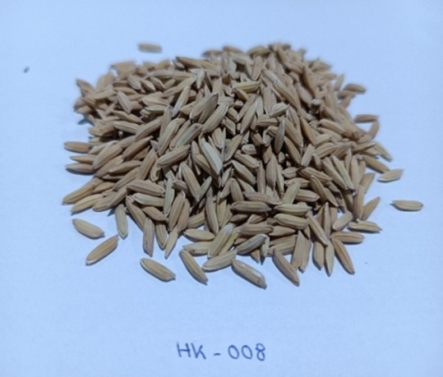
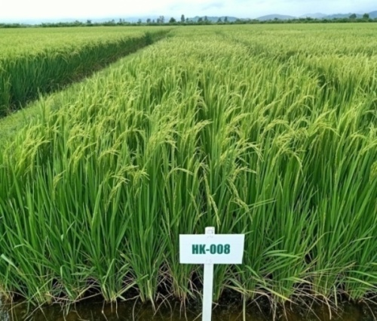
HK- 638 စပါးမျိုးသစ်၏အရည်အချင်းလက္ခဏာများ
၁။ | မျိုးအမည် | - | HK- 638(F1)
၂။ | မွေးမြူရေးလိုင်းနံပါတ် | - | HK- 638
၃။ | မိဘမျိုးများအမည် | - | 80 A xR 638
၄။ | မူရင်းဒေသ | - | တရုတ်နိုင်ငံ
၅။ | ရယူခဲ့သည့်အဖွဲ့အစည်း | - | Rice and Maize Research Institute (China)  မှတဆင့်Green Ground Seeds Company Limited.
၆။ | စတင်စမ်းသပ်သည့်ခုနှစ် | - | ၂၀၁၈၊ ၂၀၂၀ ခုနှစ်
၇။ | စမ်းသပ်သည့်ကာလ | - | မိုး၊ နွေ
၈။ | စမ်းသပ်ခဲ့သည့်ဒေသများ | - | ပွင့်ဖြူမျိုးသန့်ခြံ၊ကျောက်တံတားစိုက်ပျိုးရေးသုတေ  သနခြံ၊လွိုင်ကော်စိုက်ပျိုးရေးသုတေသနခြံ၊  ကျောက်ဆည်ခြံ
၉။ | အသုံးပြုသည့်စံထားမျိုး | - | GW-1, New Ayar- 1
 | အထွက်မိတ်ဖက်များ | - | မိုး | နွေ
၁၀။ | အသက်ရက် | - | ၁၂၄ | ၁၂၆
၁၁။ | အပင်အမြင့် (စမ) | - | ၁၄၀.၀၀ | ၉၉.၄၆
၁၂။ | အနှံပါပင်ပွား | - | ၁၄ | ၁၃
၁၃။ | အနှံအရှည် (စမ) | - | ၂၄.၇၃ | ၂၇.၈၅
၁၄။ | တစ်နှံပါသီးလုံး | - | ၁၉၀ | ၂၁၈.၈၅
၁၅။ | တစ်နှံပါအောင်စေ့ | - | ၁၈၀.၀၂ | ၁၅၉.၇၁
၁၆။ | အောင်စေ့ (%) | - | ၉၄.၇၄ | ၇၂.၉၇
၁၇။ | ဆန်စေ့အတိုင်းအတာ | -
 | အလျား (မီလီမီတာ) | - | ၅.၇၉ | ၅.၇၉
 | အနံ (မီလီမီတာ) | - | ၂.၀၇ | ၂.၀၇
 | အလျား/ အနံအချိုး | - | ၂.၇၉ | ၂.၇၉
၁၈။ | စပါးစေ့အတိုင်းအတာ | -
 | အလျား (မီလီမီတာ) | - | ၈.၁၂ | ၈.၁၂
 | အနံ (မီလီမီတာ) | - | ၂.၄၅ | ၂.၄၅
 | အလျား/ အနံအချိုး | - | ၃.၃၁ | ၃.၃၁
၁၉။ | စပါးလုံးအုပ်စု | - | ဧည့်မထ | ဧည့်မထ
၂၀။ | အစေ့ (၁၀၀၀) အလေးချိန်  (ဂရမ်) | - | ၂၀.၅ | ၂၁.၀၄
၂၁။ | အမိုင်းလို့စ်ပါဝင်မှု (%) | - | ၁၁.၆၆ | ၁၁.၆၆
၂၂။ | ဆန်ရည်ဆန်သား | - | ကြည်လင် | ကြည်လင်
၂၃။ | စားသုံးမှုအဆင့် | - | ကောင်း၍ မာနိုင်သည် | ကောင်း၍မာနိုင်  သည်
၂၄။ | ဆန်ထွက် (%) | - | ၅၄ | ၅၅
၂၅။ | စပါးမျိုးအုပ်စု | - | - | -
၂၆။ | Gel Temperature (°C) | - | 74 | 74
၂၇။ | Gel Consistency (မမ) | - | ၃၄.၃၃ | ၃၄.၃၃
၂၈။ | ဆန်ရှည်ထွက်မှုအချိုး | - | ၁.၄၁၂ | ၁.၄၁၂
၂၉။ | အထွက်နှုန်း (Kg/ha) | - | ၇၅၂၄.၂ | ၉၅၃၇.၁၉
၃၀။ | ဗီဇပြုပြင်ထားသောသီးနှံ  (ဟုတ်/မဟုတ်) | - | မဟုတ်ပါ | မဟုတ်ပါ
၃၁။ | ထူးခြားသည့်လက္ခဏာများ | - | စံထားမျိုးများထက် အထွက်နှုန်းသာခြင်း၊အမွှေးနံ့အနည်းပါရှိခြင်း၊မြန်မာနိုင်ငံတွင်စိုက်ပျိုးထုတ်လုပ်ပြီးတရုတ်နိုင်ငံသို့ တင်ပို့ရောင်းချရန်  ရည်ရွယ်ပါသည်။ | နှံစရှည်ခြင်း၊တစ်နှံပါ  သီးလုံးများခြင်း၊အမွှေးနံ့အနည်းပါရှိ  ခြင်း၊မြန်မာနိုင်ငံတွင်စိုက်ပျိုးထုတ်လုပ်ပြီးတရုတ်နိုင်ငံသို့တင်ပို့ရောင်းချ ရန်ရည်  ရွယ်ပါသည်။
၃၂။ | သင့်တော်သည့်ဒေသ | - | မြေပြန့်၊ တောင်ပေါ် | မြေပြန့်၊ တောင်ပေါ်
၃၃။ | စိုက်ပျိုးရန်သင့်တော်သည့်ရာသီ | - | မိုး၊ နွေ | မိုး၊ နွေ
၃၄။ | အစားထိုးသင့်သည့်စပါးမျိုး | - | - | -

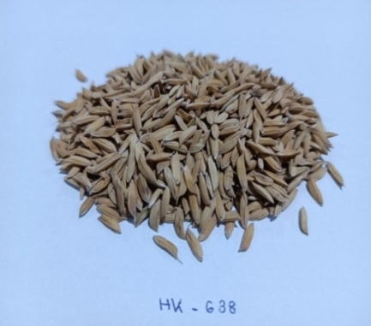
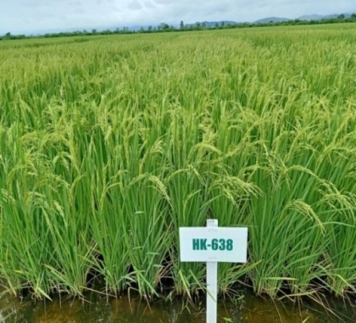

HK- 605စပါးမျိုးသစ်၏အရည်အချင်းလက္ခဏာမျာ:
၁။ | မျိုးအမည် | - | HK- 605(F1)
၂။ | မွေးမြူရေးလိုင်းနံပါတ် | - | HK- 605
၃။ | မိဘမျိုးများအမည် | - | 60 A x R 605
၄။ | မူရင်းဒေသ | - | တရုတ်နိုင်ငံ
၅။ | ရယူခဲ့သည့်အဖွဲ့အစည်း | - | Rice and Maize Research Institute မှတဆင့် Green Ground Seeds Company Limited.
၆။ | စတင်စမ်းသပ်သည့်ခုနှစ် | - | ၂၀၁၈၊၂၀၂၀ ခုနှစ်
၇။ | စမ်းသပ်သည့်ကာလ | - | မိုး၊ နွေ
၈။ | စမ်းသပ်ခဲ့သည့်ဒေသများ | - | ပွင့်ဖြူမျိုးသန့်ခြံ၊  ကျောက်တံတားစိုက်ပျိုးရေးသုတေသနခြံ၊ လွိုင်ကော်စိုက်ပျိုးရေးသုတေသနခြံ၊ ကျောက်ဆည်ခြံ
၉။ | အသုံးပြုသည့်စံထားမျိုး | - | GW-1, New Ayar- 1
 | အထွက်မိတ်ဖက်များ | - | မိုး | နွေ
၁၀။ | အသက်ရက် | - | ၁၂၇ | ၁၃၂
၁၁။ | အပင်အမြင့် (စမ) | - | ၁၁၉.၉၅ | ၉၉.၉၀
၁၂။ | အနှံပါပင်ပွား | - | ၁၃ | ၁၂.၁၀
၁၃။ | အနှံအရှည် (စမ) | - | ၂၇.၀၈ | ၂၄.၂၉
၁၄။ | တစ်နှံပါသီးလုံး | - | ၂၀၈.၁၀ | ၁၄၉.၆၇
၁၅။ | တစ်နှံပါအောင်စေ့ | - | ၁၉၀.၅ | ၁၃၄.၃၅
၁၆။ | အောင်စေ့ (%) | - | ၉၁.၅၄ | ၈၉.၇၆
၁၇။ | ဆန်စေ့အတိုင်းအတာ
 | ဆန်စေ့အလျား (မီလီမီတာ) | - | ၅.၈၃ | ၅.၈၃
 | အနံ (မီလီမီတာ) | - | ၂.၃၃ | ၂.၃၃
 | အလျား/ အနံအချိုး | - | ၂.၅၀ | ၂.၅၀
၁၈။ | စပါးစေ့အတိုင်းအတာ | -
 | စပါးစေ့အလျား (မီလီမီတာ) | - | ၉.၂၈ | ၉.၂၈
 | အနံ (မီလီမီတာ) | - | ၂.၆၀ | ၂.၆၀
 | အလျား/ အနံအချိုး | - | ၃.၅၇ | ၃.၅၇
၁၉။ | စပါးလုံးအုပ်စု | - | ဧည့်မထ | ဧည့်မထ
၂၀။ | အစေ့ (၁၀၀၀) အလေးချိန် (ဂရမ်) | - | ၂၈.၃ | ၂၈.၅၆
၂၁။ | အမိုင်းလို့စ်ပါဝင်မှု (%) | - | ၈.၉၅ | ၈.၉၅
၂၂။ | ဆန်ရည်ဆန်သား | - | ကြည်လင် | ကြည်လင်
၂၃။ | စားသုံးမှုအဆင့် | - | ကောင်း၍ မာနိုင်သည် | ကောင်း၍ မာနိုင်သည်
၂၄။ | ဆန်ထွက် (%) | - | ၅၅ | ၅၅
၂၅။ | စပါးအုပ်စု | - | - | -
၂၆။ | Gel Temperature (°C) | - | 74 | 74
၂၇။ | Gel Consistency (မမ) | - | ၃၇.၆၇ | ၃၇.၆၇
၂၈။ | ဆန်ရှည်ထွက်မှုအချိုး | - | ၁.၅၂ | ၁.၅၂
၂၉။ | အထွက်နှုန်း (Kg/ha) | - | ၇၇၈၃.၆ | ၇၈၆၉.၇၈
၃၀။ | ဗီဇပြုပြင်ထားသောသီးနှံ  (ဟုတ်/မဟုတ်) | - | မဟုတ်ပါ | မဟုတ်ပါ
၃၁။ | ထူးခြားသည့်လက္ခဏာများ | - | စံထားမျိုးများထက်အ  ထွက်နှုန်းသာလွန်ခြင်း၊  အမွှေးနံ့အနည်းငယ်ပါရှိ  ခြင်း၊မြန်မာနိုင်ငံတွင်  စိုက်ပျိုးထုတ်လုပ်ပြီးမုန့်  ပြုလုပ်ရာတွင်စက်ရုံကုန်ကြမ်းအဖြစ်အသုံးပြုရန်အတွက်တရုတ်ပြည်သို့တင်ပို့နိုင်ရန် ရည်ရွယ်  ပါသည်။ | အမွှေးနံ့အနည်းငယ်ပါရှိ  ခြင်း၊မြန်မာနိုင်ငံတွင်  စိုက်ပျိုးထုတ်လုပ်ပြီးမုန့်  ပြုလုပ်ရာတွင်စက်ရုံကုန်ကြမ်းအဖြစ်အသုံးပြုရန်အတွက်တရုတ်ပြည်သို့တင်ပို့နိုင်ရန် ရည်ရွယ်  ပါသည်။
၃၂။ | သင့်တော်သည့်ဒေသ | - | မြေပြန့်၊ တောင်ပေါ် | မြေပြန့်၊ တောင်ပေါ်
၃၃။ | သင့်တော်သည့်ရာသီ | - | မိုး၊ နွေ | မိုး၊ နွေ
၃၄။ | အစားထိုးသင့်သည့်စပါးမျိုး | - | - | -

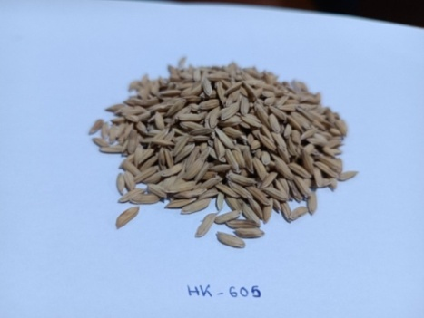
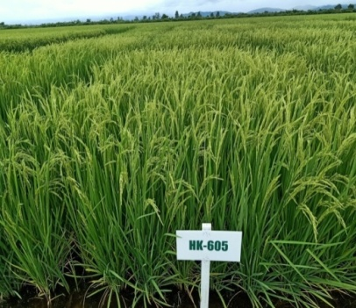

HKC- 1710 ပြောင်းချိုမျိုးသစ်၏အရည်အချင်းလက္ခဏာများ
၁။ | မျိုးအမည် | - | HKC-1710 (အိတ်ချ်ကေစီ-၁၇၁၀)(F1)
၂။ | မူရင်းအမည် | - | HKC-1710
၃။ | မိဘအမည် | - | WH 17 x WH 10
၄။ | မူရင်းဒေသ | - | တရုတ်နိုင်ငံ
၅။ | ရယူခဲ့သည့်အဖွဲ့အစည်း | - | Maize Research institute of Guangxi zhuang,Guangxi, china မှတဆင့် Green Ground Seeds Company Limited.
၆။ | စတင်စမ်းသပ်သည့်ခုနှစ် | - | ၂၀၂၀ ခုနှစ်
၇။ | စမ်းသပ်သည့်ကာလ | - | ၂၀၂၀ ခုနှစ် (မိုးရာသီ)
၈။ | စမ်းသပ်သည့်ဒေသများ | - | ဟဲဟိုးမျိုးသန့်ခြံ၊ ကျောက်မဲသုတေသနခြံ ၊ လွိုင်ကော်သုတေသနခြံ
၉။ | အသုံးပြုသည့်စံထားမျိုး | - | New 75, Sugar Queen
၁၀။ | 50 % ပန်းပွင့်ရက်  (50 % Tasseling) | - | ၅၇
၁၁။ | 50 % မြိတ်ဆာထွက်ရက်  (50 % Silking) | - | ၅၈
၁၂။ | အသက်ရက် | - | ၈၅
၁၃။ | အပင်အမြင့် (စမ) | - | ၂၀၁.၇၅
၁၄။ | အဖူးအထိအမြင့် (စမ) | - | ၉၅.၅၀
၁၅။ | အပင်ယိုင်လဲမှုအဆင့် (Logging) | - | မရှိ
၁၆။ | ရောဂါကျရောက်မှုအခြေအနေ | - | ရွက်ခြောက်ရောဂါအသင့်အတင့်ကျ
၁၇။ | ပိုးမွှားကျရောက်မှုအခြေအနေ | - | ငမြှောင်တောင်အသင့်အတင့်ကျ
၁၈။ | ပြောင်းဖူးဖက်လုံမှုအဆင့်  (Husk cover) | - | အဆင့် ၃
၁၉။ | တစ်ပင်ပါအဖူးအ‌ရေအတွက် | - | ၁
၂၀။ | အဖူးအလေးချိန်  (Field weight, kg) | - | ၈.၂၀
၂၁။ | အချိုဓာတ်ပါဝင်မှု (%) | - | ၁၆.၆၈
၂၂။ | အဖူးအရှည် (စမ) | - | ၁၉.၃
၂၃။ | အစေ့တန်းအရှည် (စမ) | - | ၁၈.၁၈
၂၄။ | အဖူးအချင်း (စမ) | - | ၅.၀၈
၂၅။ | တစ်ဖူးပါအတန်း | - | ၁၂
၂၆။ | တစ်တန်းပါအစေ့ | - | ၄၁
၂၇။ | အထွက်နှုန်း (ဖူး/ha) | - | ၄၄၅၆၉.၄၂
၂၈။ | စိုက်ပျိုးသင့်သည့်ဒေသများ | - | မြေပြန့်၊ တောင်ပေါ်
၂၉။ | ထူးခြားသည့်အရည်အချင်း | - | စံထားမျိုးများထက် အထွက်သာခြင်း၊ ရောဂါကျရောက်မှုနည်းခြင်း၊ အဖူး  အရွယ်အစားကြီးခြင်း၊အဖူးအရွယ်အစား  ညီညာခြင်း၊အချိုဓာတ်ပါဝင်မှုများခြင်း၊ အရောင်လှခြင်း၊တရုတ်ပြည်သို့တင်ပို့နိုင်ရန် ရည်ရွယ်ပါသည်။
၃၀။ | ဗီဇပြုပြင်ထားသည့်သီးနှံ (ဟုတ်/မဟုတ်) | - | မဟုတ်ပါ

ရှင်းလင်းချက်
ပိုးမွှားကျရောက်မှုအဆင့်= ၂ (ပိုးမွှားအနည်းငယ်ကျရောက်သည်။)
၃ (ပိုးမွှားအသင့်အတင့်ကျရောက်သည်။)
ဖက်လုံမှုအဆင့် = ၂(ဖက်သားကျစ်၍ အဖူးထိပ်ထိလုံသည်။)
၃(ဖက်သားဖွ၍ အဖူးထိပ်ဖျားထိဖက်လုံသည်။)

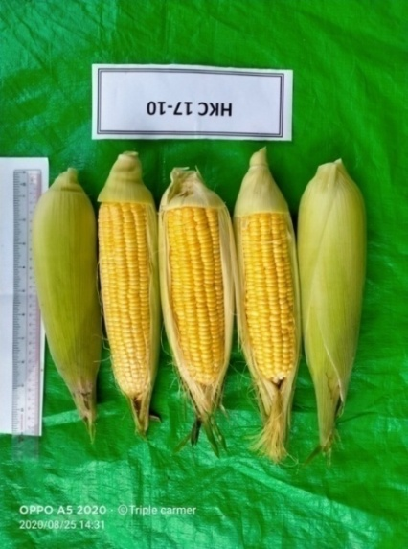
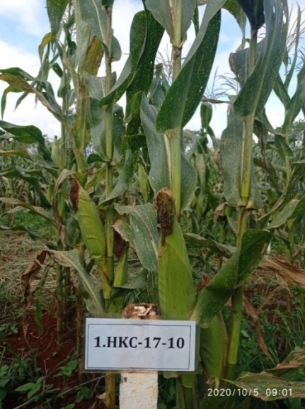

HKC- 1819 ပြောင်းချို မျိုးသစ်၏အရည်အချင်းလက္ခဏာများ
၁။ | မျိုးအမည် | - | HKC-1819(အိတ်ချ်ကေစီ-၁၈၁၉)(F1)
၂။ | မူရင်းအမည် | - | HKC-1819
၃။ | မိဘအမည် | - | WH 18 x WH 19
၄။ | မူရင်းဒေသ | - | တရုတ်နိုင်ငံ
၅။ | ရယူခဲ့သည့်အဖွဲ့အစည်း | - | Maize Research institute of Guangxi zhuang, Guangxi, china မှတဆင့် Green Ground Seeds Company Limited
၆။ | စတင်စမ်းသပ်သည့်ခုနှစ် | - | ၂၀၂၀ ခုနှစ်
၇။ | စမ်းသပ်သည့်ကာလ | - | ၂၀၂၀ ခုနှစ် (မိုးရာသီ)
၈။ | စမ်းသပ်သည့်ဒေသများ | - | ဟဲဟိုးမျိုးသန့်ခြံ ၊  ကျောက်မဲစိုက်ပျိုးရေးသုတေသနခြံ ၊ လွိုင်ကော်စိုက်ပျိုးရေးသုတေသနခြံ၊
၉။ | အသုံးပြုသည့်စံထားမျိုး | - | New 75, Sugar Queen
၁၀။ | 50 % ပန်းပွင့်ရက်  (50 % Tasseling) | - | ၅၇
၁၁။ | 50 % မြိတ်ဆာထွက်ရက်  (50 % Silking) | - | ၅၈
၁၂။ | အသက်ရက် | - | ၈၅
၁၃။ | အပင်အမြင့် (စမ) | - | ၁၈၂.၇၅
၁၄။ | အဖူးအထိအမြင့် (စမ) | - | ၇၆.၇၅
၁၅။ | အပင်ယိုင်လဲမှုအဆင့်  (Logging) | - | မရှိ
၁၆။ | ရောဂါကျရောက်မှုအခြေအနေ | - | ရွက်ခြောက်ရောဂါအသင့်အတင့်ကျ
၁၇။ | ပိုးမွှားကျရောက်မှုအခြေအနေ | - | ငမြှောင်တောင်အသင့်အတင့်ကျ
၁၈။ | ပြောင်းဖူးဖက်လုံမှုအဆင့်  (Husk cover) | - | အဆင့် ၃
၁၉။ | တစ်ပင်ပါအဖူးအ‌ရေအတွက် | - | ၁
၂၀။ | အဖူးအလေးချိန် (kg) | - | ၅.၀၅
၂၁။ | အချိုဓာတ်ပါဝင်မှု (%) | - | ၁၁.၄၀
၂၂။ | အဖူးအရှည် (စမ) | - | ၁၉.၈၅
၂၃။ | အစေ့တန်းအရှည် (စမ) | - | ၁၈.၈၃
၂၄။ | အဖူးအချင်း (စမ) | - | ၅.၀၀
၂၅။ | တစ်ဖူးပါအတန်း | - | ၁၂
၂၆။ | တစ်တန်းပါအစေ့ | - | ၄၂
၂၇။ | အထွက်နှုန်း (ဖူး/ha) | - | ၄၁၃၉၄.၁၉
၂၈။ | စိုက်ပျိုးသင့်သည့်ဒေသများ | - | မြေပြန့်၊ တောင်ပေါ်
၂၉။ | ထူးခြားသည့်အရည်အချင်း | - | အဖူးအရွယ်အစားကြီးခြင်း၊ စားသုံး  ရာတွင်အချိုဓါတ်ပါဝင်မှုမှာအသင့်အတင့်  ရှိပြီးစားသုံးမှုအရည်အသွေးကောင်းမွန်ခြင်း၊  တရုတ်ပြည်သို့တင်ပို့နိုင်ရန်ရည်ရွယ်ပါသည်
၃၀။ | ဗီဇပြုပြင်ထားသည့်သီးနှံ  (ဟုတ်/မဟုတ်) | - | မဟုတ်ပါ

ရှင်းလင်းချက်

ပိုးမွှားကျရောက်မှုအဆင့်= ၂ (ပိုးမွှားအနည်းငယ်ကျရောက်သည်။)
၃ (ပိုးမွှားအသင့်အတင့်ကျရောက်သည်။)
ဖက်လုံမှုအဆင့် = ၂(ဖက်သားကျစ်၍ အဖူးထိပ်ထိလုံသည်။)
၃(ဖက်သားဖွ၍ အဖူးထိပ်ဖျားထိဖက်လုံသည်။)

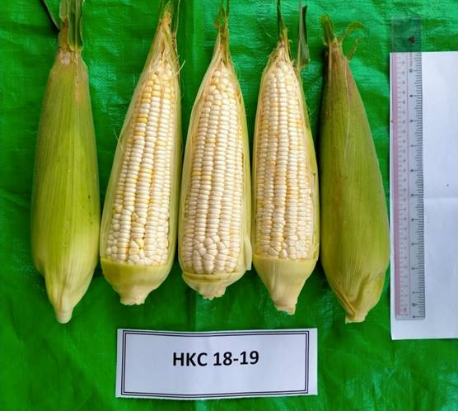

HKC- 168 ပြောင်းချို မျိုးသစ်၏အရည်အချင်းလက္ခဏာများ
၁။ | မျိုးအမည် | - | HKC-168 (အိတ်ချ်ကေစီ-၁၆၈)(F1)
၂။ | မူရင်းအမည် | - | HKC-168
၃။ | မိဘအမည် | - | W 01 x W 168
၄။ | မူရင်းဒေသ | - | တရုတ်နိုင်ငံ
၅။ | ရယူခဲ့သည့်အဖွဲ့အစည်း | - | Maize Research institute of Guangxi zhuang, Guangxi, china မှတဆင့် Green Ground Seeds Company Limited.
၆။ | စတင်စမ်းသပ်သည့်ခုနှစ် | - | ၂၀၂၀ ခုနှစ်
၇။ | စမ်းသပ်သည့်ကာလ | - | ၂၀၂၀ ခုနှစ် (မိုးရာသီ)
၈။ | စမ်းသပ်သည့်ဒေသများ | - | ဟဲဟိုးမျိုးသန့်ခြံ ၊ ကျောက်မဲစိုက်ပျိုးရေးသုတေသနခြံ ၊ လွိုင်ကော်စိုက်ပျိုးရေးသုတေသနခြံ
၉။ | အသုံးပြုသည့်စံထားမျိုး | - | New 75, Sugar Queen
၁၀။ | 50 % ပန်းပွင့်ရက်  (50 % Tasseling) | - | ၅၇
၁၁။ | 50 % မြိတ်ဆာထွက်ရက်  (50 % Silking) | - | ၅၈
၁၂။ | အသက်ရက် | - | ၈၅
၁၃။ | အပင်အမြင့် (စမ) | - | ၁၈၉.၇၅
၁၄။ | အဖူးအထိအမြင့် (စမ) | - | ၈၂.၀၀
၁၅။ | အပင်ယိုင်လဲမှုအဆင့်  (Logging) | - | မရှိ
၁၆။ | ရောဂါကျရောက်မှုအခြေအနေ | - | ရွက်ခြောက်ရောဂါအသင့်အတင့်ကျ
၁၇။ | ပိုးမွှားကျရောက်မှုအခြေအနေ | - | ငမြှောင်တောင်အသင့်အတင့်ကျ
၁၈။ | ပြောင်းဖူးဖက်လုံမှုအဆင့်  (Husk cover) | - | အဆင့် ၃
၂၉။ | တစ်ပင်ပါအဖူးအ‌ရေအတွက် | - | ၁
၂၀။ | အဖူးအလေးချိန် (kg) | - | ၈.၃၃
၂၁။ | အချိုဓာတ်ပါဝင်မှု (%) | - | ၁၄.၉
၂၂။ | အဖူးအရှည် (စမ) | - | ၁၉.၆၈
၂၃။ | အစေ့တန်းအရှည် (စမ) | - | ၁၉.၀၈
၂၄။ | အဖူးအချင်း (စမ) | - | ၅.၀၃
၂၅။ | တစ်ဖူးပါအတန်း | - | ၁၂
၂၆။ | တစ်တန်းပါအစေ့ | - | ၄၂
၂၇။ | အထွက်နှုန်း (ဖူး/ha) | - | ၄၄၄၅၃.၂၉
၂၈။ | စိုက်ပျိုးသင့်သည့်ဒေသများ | - | မြေပြန့်၊ တောင်ပေါ်
၂၉။ | ထူးခြားသည့်အရည်အချင်း | - | အဖူးညီညာခြင်း၊ စားသုံးမှုအရည်အသွေး  ကောင်းမွန်ခြင်း၊ စံထားမျိုးများထက်  အထွက်နှုန်းသာလွန်ခြင်း၊တရုတ်ပြည်  သို့တင်ပို့နိုင်ရန်ရည်ရွယ်ပါသည်။
၃၀။ | ဗီဇပြုပြင်ထားသည့်သီးနှံ  (ဟုတ်/မဟုတ်) | - | မဟုတ်ပါ

ရှင်းလင်းချက်

ပိုးမွှားကျရောက်မှုအဆင့်= ၂ (ပိုးမွှားအနည်းငယ်ကျရောက်သည်။)
၃ (ပိုးမွှားအသင့်အတင့်ကျရောက်သည်။)
ဖက်လုံမှုအဆင့် =၂(ဖက်သားကျစ်၍ အဖူးထိပ်ထိလုံသည်။)
၃(ဖက်သားဖွ၍ အဖူးထိပ်ဖျားထိဖက်လုံသည်။)

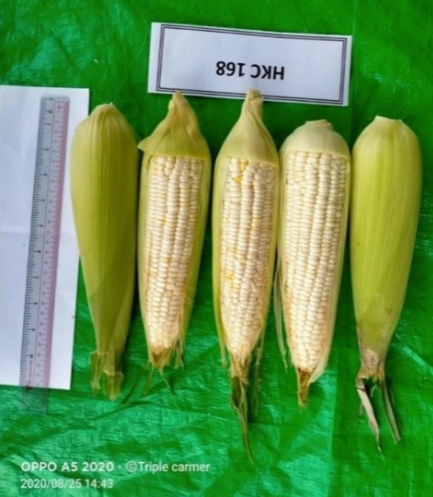
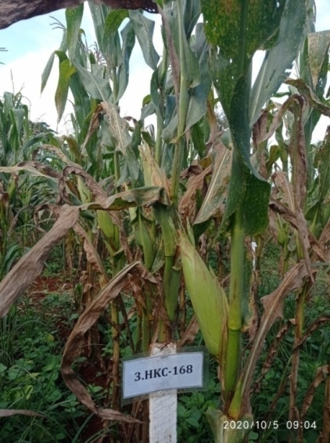

TBL- 195 ဝါ မျိုးသစ်၏အရည်အချင်းလက္ခဏာများ
၁။ မျိုးအမည် - TBL-195 (F1)
၂။ မူရင်းအမည်/မွေးမြူရေးလိုင်းနံပါတ် - TBL-195
၃။ မိဘအမည် - FS 516 (Female)x S 227 (Male)
၄။ မူရင်းဒေသ - India
၅။ ရယူခဲ့သည့်အဖွဲ့အစည်း - Safal Seeds & Biotech Ltd မှတဆင့် TBL
Limited
၆။ စတင်စမ်းသပ်သည့်ခုနှစ် - ၂၀၂၀-၂၀၂၁
၇။ စမ်းသပ်သည့်ကာလ - မိုးနှောင်းရာသီ
၈။ စမ်းသပ်သည့်ဒေသ - ရွှေတောင်ဝါသီးနှံသုတေသနှင့်
နည်းပညာဖွံ့ဖြိုးရေးခြံ၊
လွန်ကျော်ဝါသီးနှံသုတေသနနှင့်
နည်းပညာဖွံ့ဖြိုးရေးခြံ၊
အောင်လံဝါ သီးနှံမျိုးသန့်ခြံ
၉။ အသုံးပြုသည့်စံထားမျိုး - RAKA-666 ၊ ပံBT 900
၁၀။ အသက်ရက်(ရက်) - ၁၅၅ - ၁၉၇
၁၁။ အပင်ပုံသဏ္ဍာန် - ပင်ထောင်ဖြစ်ပြီး၊ ကိုင်းဖြာသည်။
၁၂။ အပင်အမြင့်(စမ) - ၉၂.၄၉
၁၃။ ပင်စည်အရောင် - အစိမ်း၊နီညို
၁၄။ အရွက်အရောင် - အစိမ်း
၁၅။ ရွက်မွှေးပါရှိမှု - ထူ
၁၆။ ဝါပွင့်အရောင် - အဝါဖျော့
၁၇။ အသီးပုံသဏ္ဍာန် - ဘဲဉပုံ
၁၈။ အဖိုကိုင်းအရေအတွက် - ၁.၃
၁၉။ သီးကိုင်းအရေအတွက် - ၁၆ - ၂၀
၂၀။ တစ်ပင်ရှိဝါပေါက်အရေအတွက် - ၁၈ - ၂၀
၂၁။ ဝါပေါက်(၁)ခုအလေးချိန်(ဂရမ်) - ၄.၇ - ၅
၂၂။ တစ်ပင်မှစုစုပေါင်း - ၇၁.၅၈
ဝါပေါက်အလေးချိန်(ဂရမ်)
၂၃။ အစေ့(၁၀၀၀)အလေးချိန်(ဂရမ်) - ၁၁၅
၂၄။ ဂွမ်းမွှေးအရှည် (မမ) - ၂၆.၄၃ - ၃၄.၅၀
၂၅။ ဂွမ်းမွှေးခိုင်ခန့်မှု(ပေါင်/မီလီဂရမ်) - ၈.၀၅
၂၆။ ဂွမ်းမွှေးချောမွေ့မှု(မိုက်ခရိုနေးယား) - ၄.၅၇
၂၇။ တစ်ဟက်တာဝါအထွက်နှုန်း(Kg/ha) - ၂၈၀၁.၂၉
၂၈။ ဂွမ်းထွက်ရာခိုင်နှုန်း - ၂၉.၆၆ - ၃၁.၁၅
၂၉။ ဗီဇပြုပြင်ထားသည့်သီးနှံ - ဟုတ်
(ဟုတ်/မဟုတ်)
၃၀။ ထူးခြားသည့်လက္ခဏာများ - ဂွမ်းမွှေးအရှည်နှင့်ချည်အရည်အသွေး
ကောင်းမွန်သည်။ Bt gene ပါသောကြောင့်
သီးလုံးဖောက်ပိုးဒဏ်ခံနိုင်ရည်ရှိပါသည်။
၃၁။ စိုက်ပျိုးသင့်သည့်ဒေသများ - ဝါစိုက်ပျိုးသည့်ဒေသများ
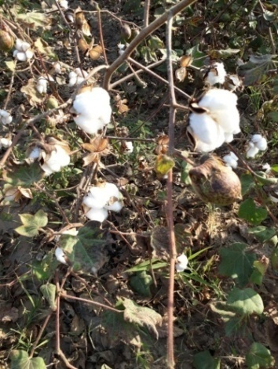
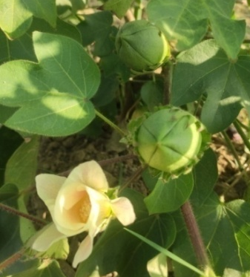
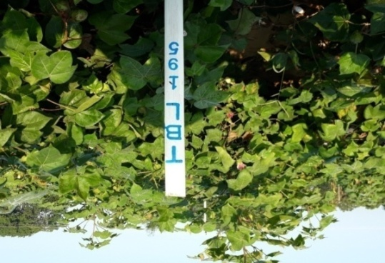

Rumbaအာလူး မျိုးသစ်၏အရည်အချင်းလက္ခဏာများ
၁။ | မျိုးအမည် | - | -Rumba (ရမ်းဘား) Rumba (ရမ်းဘား) (OP)
၂။ | မူရင်းအမည်/ မွေးမြူရေးလိုင်းနံပါတ် | - | Rumba
၃။ | မိဘအမည် | - | Bolesta x Mira
၄။ | မူရင်းဒေသ | - | Southern Peru, Americas
၅။ | ရယူခဲ့သည့်အဖွဲ့အစည်း | - | EuroplantCo.ltd မှတဆင့် Naung  Tayar Potato Group Company  Limited
၆။ | စတင်စမ်းသပ်သည့်ခုနှစ် | - | ၂၀၁၇
၇။ | စမ်းသပ်သည့်ကာလ | - | ၂၀၁၇-၂၀၂၀
၈။ | စမ်းသပ်သည့်ဒေသများ | - | နောင်တရား၊ ပင်းတယ၊ဟဲဟိုး
၉။ | အသုံးပြုသည့်စံထားမျိုး | - | Kufrijyoti
၁၀။ | ၅၀%ပန်းပွင့်ရက် | - | ၅၀
၁၁။ | ပန်းပွင့်အရောင် | - | အဖြူ
၁၂။ | အပင်အမြင့်(စမ) | - | ၆၀.၉၆
၁၃။ | တစ်ပင်ပါပင်စည်အရေအတွက် | - | ၄
၁၄။ | အသက်ရက်(ရက်) (DAS) | - | ၁၂၀
၁၅။ | အာလူးအရွယ်အစား (အရှည်) (စမ) | - | ၅.၅ - ၆
၁၆။ | အာလူးအရွယ်အစား (လုံးပတ်) (စမ) | - | ၁၂ - ၁၃
၁၇။ | တစ်ပင်ရှိအာလူးအရေအတွက် | - | ၁၆
၁၈။ | တစ်ပင်မှအာလူးအလေးချိန်(ကီလို) | - | ၀.၈
၁၉။ | အာလူးအပြင်အရောင် | - | အဝါ
၂၀။ | အာလူးအတွင်းသားအရောင် | - | အဝါ
၂၁။ | အာလူးပုံသဏ္ဍာန် | - | အရှည် (ဝိုင်း)
၂၂။ | မျက်စိအတိမ်အနက် | - | တိမ်
၂၃။ | စားသုံးမှုအဆင့်အတန်း | - | ကြော်အာလူး (Crisps)
၂၄။ | အထွက်နှုန်း(kg/Ha) | - | ၂၅၀၀၀  Medium-high yield
၂၅။ | ထူးခြားသည့်လက္ခဏာများ | - | အရောင်အဆင်းကောင်းပြီး  (Chips,FrenchFry)ကြော်အာလူး  အတွက်အကောင်းဆုံး အရည်  အသွေးရှိသည်။ ကြာရှည်ထား  သိုနိုင်ပြီး ၄လ-၅လ ထိသိုလှောင်  နိုင်သည်။ Dry mater:၂၂%
၂၆။ | ဗီဇပြုပြင်ထားသည့်သီးနှံ  (ဟုတ်/မဟုတ်) | - | မဟုတ်
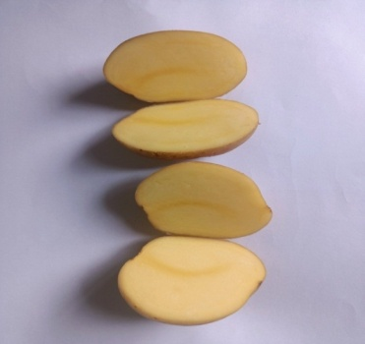
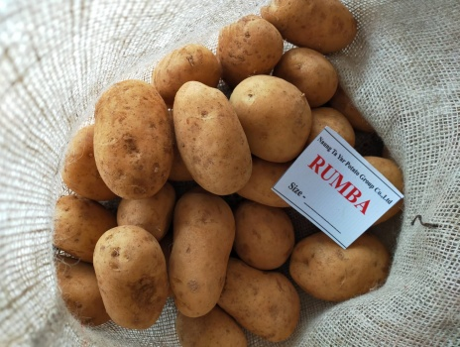
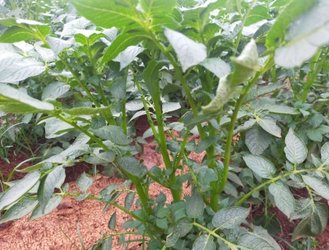

Lora 15 ခရမ်းချဉ် မျိုးသစ်၏အရည်အချင်းလက္ခဏာများ
၁။ မျိုးအမည်  ၂။ မူရင်းအမည်/မွေးမြူရေးလိုင်းနံပါတ်  ၃။ မိဘအမည်  ၄။ မူရင်းဒေသ  ၅။ ရယူခဲ့သည့်အဖွဲ့အစည်း  ၆။ စတင်စမ်းသပ်သည့်ခုနှစ်  ၇။ စမ်းသပ်သည့်ကာလ  ၈။ စမ်းသပ်သည့်ဒေသ  ၉။အသုံးပြုသည့်စံထားမျိုး  ၁၀။ ၅၀%ပန်းပွင့်ရက် (DAS)  ၁၁။ အပင်အမြင့်(စမ)  ၁၂။အပင်ကြီးထွားပုံအလေ့အထ  ၁၃။ စတင်ဆွတ်ခူးရက်(ရက်)(DAS)  ၁၄။ အသီးပုံစံ  ၁၅။ အသီးတွင်ခေါင်းစိမ်းပါ/မပါ  ၁၆။ အသီးမှည့်အရောင်  ၁၇။ အသီးအလျား(စမ)  ၁၈။ အသီးအနံ(စမ)  ၁၉။ အသီးအထူ(မမ)  ၂၀။ အသီးတစ်လုံးတွင်ပါဝင်သောအကန့်  ၂၁။ အသီးတင်မှုရာခိုင်နှုန်း  ၂၂။ အသီးတစ်လုံး၏ပျှမ်းမျအလေးချိန်(ဂရမ်)  ၂၃။တစ်ပင်မှမှစုစုပေါင်းသီးလုံးအရေအတွက်  ၂၄။ တစ်ပင်ရှိအသီးအလေးချိန်(ဂရမ်)  ၂၅။ တစ်ပင်မှဈေးကွက်ဝင်အသီးအရေအတွက်  ၂၆။ တစ်ပင်မှဈေးကွက်ဝင်အသီးအလေးချိန်(ဂရမ်)  ၂၇။ ရောဂါကျရောက်မှု  ၂၈။အထွက်နှုန်း(ကီလိုဂရမ်/ဟက်တာ)  ၂၉။ ထူးခြားသည့်လက္ခဏာများ  ၃၀။ ဗီဇပြုပြင်ထားသည့်သီးနှံ(ဟုတ်/မဟုတ်) | - လိုရာ ၁၅(LORA15)(F1)  - TAT17002  - TD593 x TD594  - Thai  - Sygenta Seeds Co.,Ltd. (ထိုင်း)  မှတဆင့် Ayeyarwaddy Seeds  And Irrigation Company Limited.  - 2020-2021  - July-dec2021,feb-july (2021)  - တပ်ကုန်း(July-dec)၊ဟဲဟိုး(feb-july)  - lora909, perfect gold111,million  - ၆၀  - ၁၃၀  - semi-determinate  - ၈၀  - square round  - မပါ  - အနီ  - ၇.၅  - ၇  - ၇  - ၃-၅  - ၈၀  - ၁၀၀-၁၂၀  - ၄၀  - ၄၀၀၀-၄၈၀၀  - ၃၅  - ၃၅၀၀-၄၂၀၀  - နှောင်းပင်နာကျအနည်းငယ်  - ၅၉၂၅၀  - အသီးအရွယ်အစားကြီးသည်၊အသီး  အသားထူ၍မာသည်၊အသီးတင်နှုန်း  ကောင်း၍အထွက်ကောင်းသည်။ ဝိုင်ခွ  ကျယ်၍အပင်မှာပု၍၊ ခပ်ဝဲဝဲဖြစ်သည့်အ  တွက်တိုင်လွတ်စိုက်ပျိုးသောဒေသများ  အတွက်အထူးသင့်တော်သည်‌တောင်  ပေါ်နှင့်မြေပြန့်ဒေသများ အတွက်  သင့်တော်ပါသည်။  - မဟုတ်ပါ။

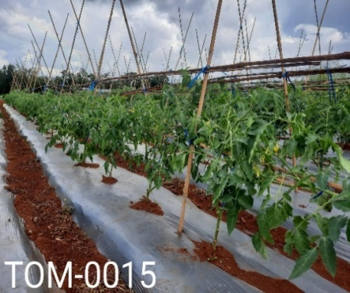
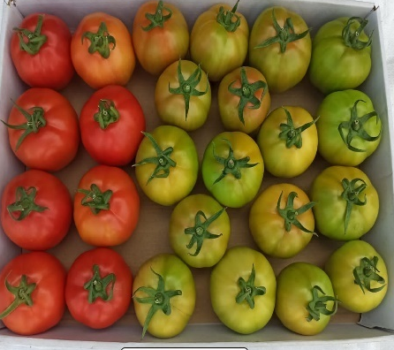

Lora 25 ခရမ်းချဉ် မျိုးသစ်၏အရည်အချင်းလက္ခဏာမျာ:
၁။ မျိုးအမည်  ၂။ မူရင်းအမည်/မွေးမြူရေးလိုင်းနံပါတ်  ၃။ မိဘအမည်  ၄။ မူရင်းဒေသ  ၅။ ရယူခဲ့သည့်အဖွဲ့အစည်း  ၆။ စတင်စမ်းသပ်သည့်ခုနှစ်  ၇။ စမ်းသပ်သည့်ကာလ  ၈။ စမ်းသပ်သည့်ဒေသ  ၉။အသုံးပြုသည့်စံထားမျိုး  ၁၀။ ၅၀%ပန်းပွင့်ရက် (DAS)  ၁၁။ အပင်အမြင့်(စမ)  ၁၂။အပင်ကြီးထွားပုံအလေ့အထ  ၁၃။စတင်ဆွတ်ခူးရက်(DAS)  ၁၄။ အသီးပုံစံ  ၁၅။ အသီးတွင်ခေါင်းစိမ်းပါ/မပါ  ၁၆။ အသီးမှည့်အရောင်  ၁၇။ အသီးအလျား(စမ)  ၁၈။ အသီးအနံ(စမ)  ၁၉။ အသီးအထူ(မမ)  ၂၀။ အသီးတစ်လုံးတွင်ပါဝင်သောအကန့်  ၂၁။ အသီးတင်မှုရာခိုင်နှုန်း  ၂၂။ အသီးတစ်လုံး၏ပျှမ်းမျအလေးချိန်(ဂရမ်)  ၂၃။တစ်ပင်မှမှစုစုပေါင်းသီးလုံးအရေအတွက်  ၂၄။ တစ်ပင်ရှိအသီးအလေးချိန်(ဂရမ်)  ၂၅။ တစ်ပင်မှဈေးကွက်ဝင်အသီးအရေအတွက်  ၂၆။ တစ်ပင်မှဈေးကွက်ဝင်အသီးအလေးချိန်  (ဂရမ်)  ၂၇။ ရောဂါကျရောက်မှု  ၂၈။အထွက်နှုန်း(ကီလိုဂရမ်/ဟက်တာ)  ၂၉။ ထူးခြားသည့်လက္ခဏာများ  ၂၇။ ဗီဇပြုပြင်ထားသည့်သီးနှံ  (ဟုတ်/မဟုတ်) | -လိုရာ၂၅(LORA25) (F1)  - TOM 025  - TO-A-2021-2-1 x TO-R-2021-1-320  - India  - Indo-American hybrid seedPvt.,Ltd  မှတဆင့် Ayeyarwaddy Seeds And  Irrigation Company Limited.  - 2019-2021  - oct2019,july (2021)  - တပ်ကုန်း၊ဟဲဟိုး  -lora909, perfect gold111,million  - ၅၇  - ၁၃၈  - semi-determinate  - ၇၀  - square oval  - မပါ  - အနီ  - ၆.၅  - ၅  - ၇  - ၂-၃  - ၈၀  - ၁၀၀  - ၄၈  - ၄၈၀၀  - ၄၂  - ၄၂၀၀  -နှောင်းပင်နာကျအနည်းငယ်  - ၈၁၂၅၀  -အသီးအသားထူ၍မာသည်၊ အသီးတင်  နှုန်းကောင်း၍အထွက်ကောင်းသည်။  အသီးအရွယ်အစားညီသည်။အသီး  အရောင်နီရဲလှပသည်။ရက်(၇၀)တွင်  စတင်ဆွတ်ခူးနိုင်သည်။တောင်ပေါ်နှင့်  မြေပြန့်ဒေသများအားလုံးအတွက်သင့်  တော်ပါသည်။  - မဟုတ်ပါ။

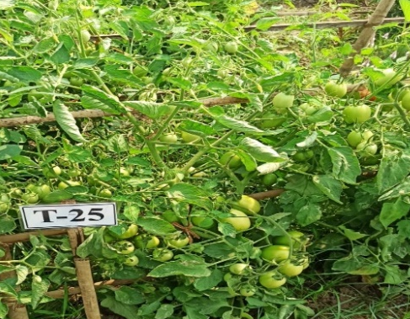
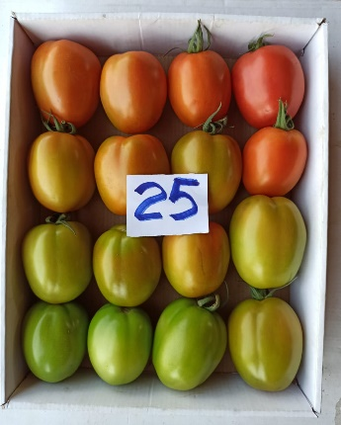

Hot- 888 ခရမ်းချဉ် မျိုးသစ်၏အရည်အချင်းလက္ခဏာများ
၁။ | မျိုးအမည် | - | ဟော့-၈၈၈ (Hot-888) (F1)
၂။ | ၃။ မွေးမြူရေးလိုင်းနံပါတ် | - | No.305
၃။ | မိဘအမည် | - | Female No.405 x Male No.305
၄။ | မူရင်းဒေသ | - | Thailand
၅။ | ရယူခဲ့သည့်အဖွဲ့အစည်း | - | ZIANZIAN SEEDS CO., LTD. (Thai) မှတဆင့် Magi Vision Co.,Ltd.
၆။ | စတင်စမ်းသပ်သည့်ခုနှစ် | - | ၂၀၂၀-၂၀၂၁
၇။ | စမ်းသပ်သည့်ကာလ | - | မိုးရာသီ၊ဆောင်းရာသီ
၈။ | စမ်းသပ်သည့်ဒေသများ | - | ကျောက်ဆည်၊ ရမည်းသင်း၊ မအူပင်။
၉။ | အသုံးပြုသည့်စံထားမျိုး | - | Star Hot, Champion 777, Tongla 692
၁၀။ | ၅၀% ပန်းပွင့််ရက် (DAS) | - | ၆၀-၇၀
၁၁။ | အပင်အမြင့် (စမ) | - | ၇၀-၁၁၀
၁၂။ | စတင်ခူးဆွတ်ရက် (DAS) | - | ၈၅-၉၅
၁၃။ | အသီးသီးပုံအလေ့အထ | - | မိုးထောင်
၁၄။ | အသီးအရောင် (အစိမ်း/အမှည့်) | - | အစိမ်း/ အနီ
၁၅။ | အသီးတောင့်အလျား (စမ) | - | ၈-၁၁
၁၆။ | အသီးတောင့်အနံ (စမ) | - | ၁
၁၇။ | အသီးတစ်တောင့်ပျှမ်းမျှအလေးချိန်  (ဂရမ်) | - | ၃-၃.၅
၁၈။ | တစ်ပင်မှ စုစုပေါင်းသီးတောင့်  အရေအတွက် | - | ၂၅၀ - ၃၅၀
၁၉။ | တစ်ပင်မှ စုစုပေါင်းအသီးအလေးချိန် (ဂရမ်) | - | ၇၅၀ -၉၅၀
၂၀။ | တစ်ပင်မှ စျေးကွက်ဝင် သီးတောင့်  အရေအတွက် | - | ၂၀၀ - ၃၀၀
၂၁။ | တစ်ပင်မှစျေးကွက်ဝင် အသီးအလေးချိန်(ဂရမ်) | - | ၇၀၀ -၉၀၀
၂၂။ | ရောဂါကျရောက်မှု | - | ပင်ညိုး၊ မှည့်ပြောက်စွန်း(အသင့်အတင့်ခံနိုင်)
၂၃။ | အထွက်နှုန်းအစို(ကီလို/ဟက်တာ) | - | ၄၀၀၀-၆၀၀၀
၂၄။ | အထွက်နှုန်းအခြောက်(ကီလို/ဟက်တာ) | - | ၁၈၀၀-၂၄၀၀
၂၅။ | ထူးခြားသည့် လက္ခဏာများ | - | အသီးသီးအားကောင်းခြင်း၊ ရေငတ်ဒဏ်ခံနိုင်၊ စံထားမျိုးထက် (၅-၈) ရက် ပန်းပွင့်ချိန်စောခြင်း၊ အလေးချိန်စီးခြင်း၊ အစိမ်း၊ အခြောက်၊ အမှည့်စိုဈေးကွက်(၃)မျိုးလုံးရနိုင်ခြင်း၊ သီးတောင့်အရွယ်မကျသွားခြင်း၊ သက်တမ်းကြာရှည်စွာခူးစွတ်နိုင်ခြင်း။
၂၆။ | ဗီဇပြုပြင်သီးနှံ (ဟုတ်/မဟုတ်) | - | မဟုတ်

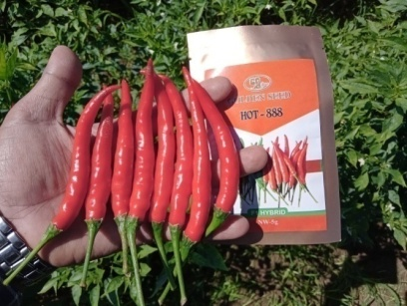
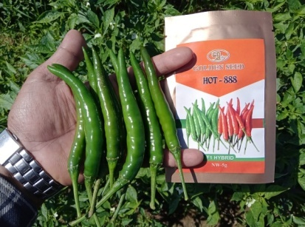
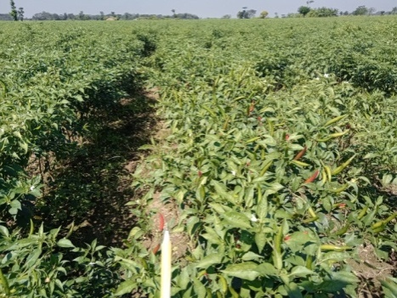

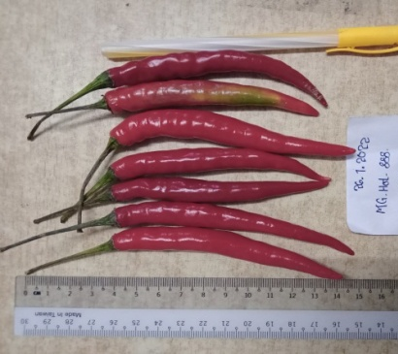

Spark ငရုတ် မျိုးသစ်၏အရည်အချင်းလက္ခဏာများ
၁။ | မျိုးအမည် | - | Spark (စပတ်(စ်)) (F1)
၂။ | မူရင်းအမည်/မွေးမြူရေးလိုင်းနံပါတ် | - | CT6008
၃။ | မိဘအမည် | - | CT6008 x CT-658
၄။ | မူရင်းဒေသ | - | KhonKhen/ ထိုင်းနိုင်ငံ
၅။ | ရယူခဲ့သည့်အဖွဲ့အစည်း | - | Tiger Seeds Co.,LTD, Thailand မှတဆင့် Chin Thae Min Company Limited
၆။ | စတင်စမ်းသပ်သည့်ခုနှစ် | - | ၂၀၂၀
၇။ | စတင်စမ်းသပ်သည့်ကာလ | - | ၂၀၂၀-၂၀၂၂(၂)နှစ်
၈။ | စတင်စမ်းသပ်သည့်ဒေသများ | - | ဧရာဝတီတိုင်း၊စစ်ကိုင်းတိုင်း၊  ရှမ်းတောင်၊မန္တလေးတိုင်း
၉။ | အသုံးပြုသည့်စံထားမျိုး | - | Sunshine 1709
၁၀။ | ၅၀%ပန်းပွင့်ရက်(DAS) | - | ၆၅-၇၀
၁၁။ | အပင်အမြင့် (စမ) | - | ၁၆၀-၁၈၀
၁၂။ | အသက်ရက်(DAS)၊စတင်ခူးဆွတ်ရက် | - | ၈၀-၉၀
၁၃။ | အသီးသီးပုံအလေ့အထ | - | မိုးထောင်
၁၄။ | အသီးအရောင်(အစိမ်း/အမှည့်) | - | အစိမ်းရင့်၊အနီရောင်
၁၅။ | အသီးတောင့်အလျား(စမ) | - | ၈-၉
၁၆။ | အသီးတောင့်အနံ (စမ) | - | ၁.၀-၁.၂
၁၇။ | အသီးတစ်တောင့်ပျှမ်းမျှ  အလေးချိန်(ဂရမ်) | - | ၅.၇၆
၁၈။ | တစ်ပင်မှစုစုပေါင်းသီးတောင့်  အရေအတွက် | - | ၂၈၀-၃၀၀
၁၉။ | တစ်ပင်မှစုစုပေါင်းအသီး  အလေးချိန်(ဂရမ်) | - | ၁၇၀၀
၂၀။ | တစ်ပင်မှဈေးကွက်ဝင်သီးတောင့်  အရေအတွက် | - | ၂၆၀-၂၇၀
၂၁။ | တစ်ပင်မှဈေးကွက်ဝင်အသီး  အလေးချိန်(ဂရမ်) | - | ၁၆၀၀
၂၂။ | ရောဂါကျရောက်မှု | - | အသင့်အတင့်ကျ
၂၃။ | အထွက်နှုန်းအစို (ကီလို/ဟတ်တာ) | - | ၁၀၁၃၄-၁၄၂၀၀
၂၄။ | အထွက်နှုန်းအခြောက် (ကီလို/ဟတ်တာ) | - | ၂၈၉၅-၄၀၅၇
၂၅။ | ထူးခြားသည့်လက္ခဏာများ | - | အလေးချိန်စီးခြင်း၊ အပင်ပြန့်ဖြစ်သော  ကြောင့်အသီးအထွက်နှုန်းကောင်းခြင်း၊တောင်ပေါ်မြေပြန့်ဒေသတွင်စိုက်ပျိုးနိုင်ခြင်း၊အပင်ကြီးထွားမှုတူညီပြီးဘေးကိုင်း  ဖြာမှုအားကောင်းခြင်း၊အရည်အသွေး  ကောင်းပြီးအသီးတောင့်အရောင်လှပ  ခြင်း၊ ငရုတ်အစိမ်းအစို ဈေးကွက်  အတွက်ရည်ရွယ်ခြင်း
၂၆။ | ဗီဇပြုပြင်ထားသည့်သီးနှံ (ဟုတ်/မဟုတ်) | - | မဟုတ်
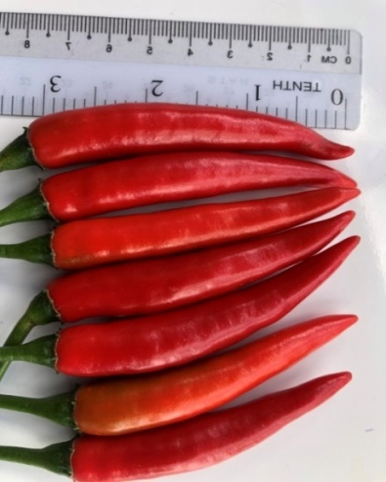
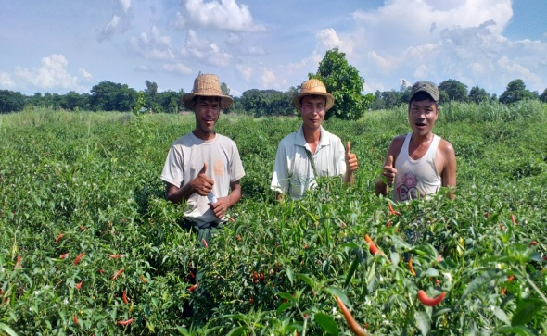

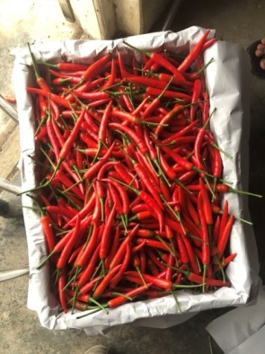
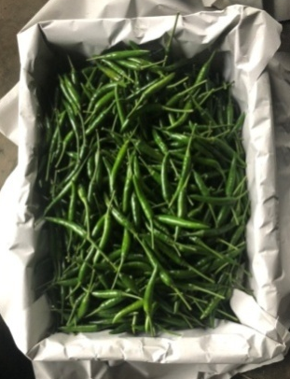

ARISTOTLE ငရုတ်ချို မျိုးသစ်၏အရည်အချင်းလက္ခဏာများ
၁။ | မျိုးအမည် | - | ARISTOTLE (F1)
၂။ | မူရင်းဒေသ | - | Thailand
၃။ | မူရင်းအမည်/ မွေးမြူရေးလိုင်းနံပါတ် | - | ARISTOTLE
၄။ | မိဘအမည် | - | VTR-2.SBR 27-1004 x VTR-2.SBY 29-469
၅။ | ရယူခဲ့သည့်အဖွဲ့အစည်း | - | Monsanto Thailand Limited(Monsanto Technology LLC, USA) မှတဆင့် Seeds Energy Agro Groups Co.,Ltd.
၆။ | စတင်စမ်းသပ်သည့်ခုနှစ် | - | ၂ဝ၂၁-၂ဝ၂၂
၇။ | စမ်းသပ်သည့်ကာလ | - | ၂ဝ၂ဝ-၂ဝ၂၁ မှ ၂ဝ၂၁-၂ဝ၂၂ခုနှစ်အထိ
၈။ | စမ်းသပ်သည့်ဒေသ | - | ဟဲဟိုး၊ပင်းတယ။
၉။ | အသုံးပြုသည့်စံထားမျိုး | - | KAVERI254၊ BONGO 9
၁၀။ | ၅၀% ပန်းပွင့်ရက် (DAS) | - | ၄၅-၅ဝ
၁၁။ | အပင်အမြင့် (စမ) | - | ၇ဝ-၉ဝ
၁၂။ | အသက်ရက်(အသီးစတင်ခူးဆွတ်ရက်  DAS ) | - | ၈ဝ-၈၅
၁၃။ | အသီးသီးပုံအလေ့အထ | - | အောက်ဆွဲ
၁၄။ | အသီးစိမ်းအရောင် | - | အစိမ်း
၁၅။ | အသီးအလျား (စမ) | - | ၉-၁၁
၁၆။ | အသီးအချင်း (စမ) | - | ၉-၁၁
၁၇။ | အသားအထူ(မမ) | - | ၄၅-၅၀
၁၈။ | အသီးတစ်လုံးပျှမ်းမျှအလေးချိန် (ဂရမ်) | - | ၁၅ဝ-၂၆၀
၁၉။ | တစ်ပင်မှ စုစုပေါင်းအသီး  အရေအတွက် | - | ၇-၁၄
၂၀။ | တစ်ပင်မှ စုစုပေါင်း အသီးအလေးချိန် (ဂရမ်) | - | ၁၃၉၈-၃၆၅၆
၂၁။ | ရောဂါကျရောက်မှုအခြေအနေ-  -ရောဂါအမည်  -ရောဂါကျရောက်မှု% (သို့) အဆင့် | -  - | Bacterial wilt/Bacterial spot  အနည်းငယ်
၂၂။ | အထွက်နှုန်း (ကီလို/ဟက်တာ) | - | ၂၇၆၃၀.၅၅-၇၂၂၃၉.၇၄
၂၃။ | ထူးခြားသည့်လက္ခဏာ | - | အပင်သန်စွမ်း၊အရွက်ဖုံးအုပ်မှုအား  ကောင်း၍အသီးနေလောင်ဒဏ်ကောင်း  စွာခံနိုင်၊ တောက်ပြောင်သောအသီးစိမ်း  ရောင်ၡိ၊အသီးကြီး၊အသီးခွံထူ၊အသီးမာ  ကြော၍အထွက်ကောင်း။
၂၄ | ဗီဇပြုပြင်ထားသည့်သီးနှံ  (ဟုတ်/မဟုတ်) | - | မဟုတ်ပါ။

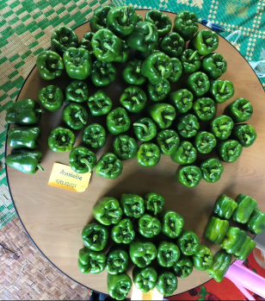
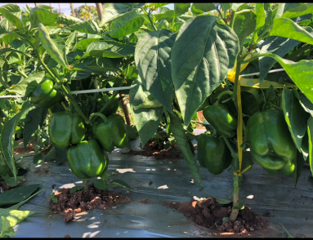

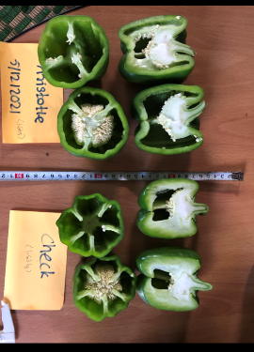

ရာဒီ ရုံးပတီ မျိုးသစ်၏အရည်အချင်းလက္ခဏာများ
၁။ မျိုးအမည်  ၂။ မူရင်းအမည်/မွေးမြူရေးလိုင်းနံပါတ်  ၃။ မိဘအမည်  ၄။ မူရင်းဒေသ  ၅။ ရယူခဲ့သည့်အဖွဲ့အစည်း  ၆။ စတင်စမ်းသပ်သည့်ခုနှစ်  ၇။ စမ်းသပ်သည့်ကာလ  ၈။ စမ်းသပ်သည့်ဒေသ  ၉။အသုံးပြုသည့်စံထားမျိုး  ၁၀။ အသီးစတင်ဆွတ်ခူးရက်(DAS)  ၁၁။ အပင်အမြင့်(စမ)  ၁၂။ တစ်ပင်ပါဘေးကိုင်းအရေအတွက်  ၁၃။ ၅၀%ပန်းပွင့်ရက်  ၁၄။ တစ်ပင်ပါအတောင့်အရေအတွက်  ၁၅။တစ်ပင်မှသီးတောင့်စုစုပေါင်းအလေးချိန်(ဂရမ်)  ၁၆။ သီးတောင့်တစ်တောင့်အလေးချိန်(ဂရမ်)  ၁၇။ သီးတောင့်အရောင်  ၁၈။ သီးတောင့်ပါမြောင်းအရေအတွက်  ၁၉။ သီးတောင့်မာကျောမှု(kg/mm)  ၂၀။ သီးတောင့်အရှည်(စမ)  ၂၁။ သီးတောင့်အချင်း(စမ)  ၂၂။အထွက်နှုန်း(ကီလိုဂရမ်/ဟက်တာ)  ၂၃။ ထူးခြားသည့်လက္ခဏာများ  ၂၄။ ဗီဇပြုပြင်ထားသည့်သီးနှံ  (ဟုတ်/မဟုတ်) | - ရာဒီ(Radhe) (F1)  -Radhe  - female 08 x male 62  - Thailand  - Maya Seeds Co.,Ltd (Thia) မှတဆင့်  Ayeyarwaddy Seeds And Irrigation  Company Limited.  - 2020  - July-oct  - တပ်ကုန်း  -ကေသရီ၊ ဖင်းဂါးဝမ်း  - ၄၉  - ၅၅  - ၅  - ၃၅  - ၉၆  - ၁၆၈၀  - ၁၇.၅  - အစိမ်း  -၅  -  - ၁၅  - ၂  - ၃၈၄၀၀  - အသီးနူးညံ့၍စားကောင်းခြင်း၊ သီး  တောင့်အရောင်မှာတောက်ပ၍ဆွဲဆောင်  မှုရှိသည်။ အဆစ်စိပ်၍အပင်ပုသည်။တစ်  ကြိမ်ခူးလျင်၂-၃တောင့်ခူးနိုင်သည်။  - မဟုတ်ပါ။

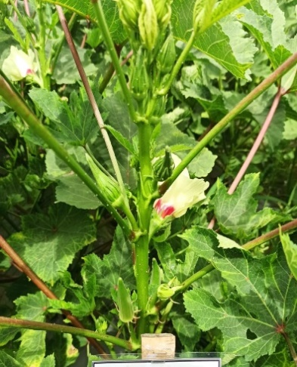
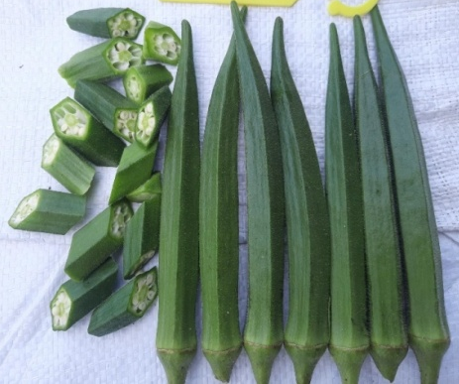
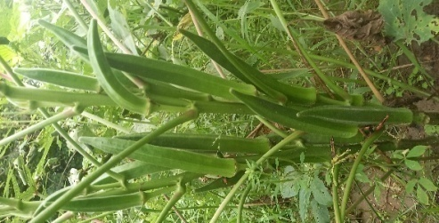

ဂိုဗင်ဒါ သခွား မျိုးသစ်၏အရည်အချင်းလက္ခဏာများ
၁။ | မျိုးအမည် | - | ဂိုဗင်ဒါ(Govinda) (F1)
၂။ | မူရင်းအမည်/မွေးမြူရေးလိုင်းနံပါတ် | - | Govinda
၃။ | မိဘအမည် | - | CUFM18 x CUM18
၄။ | မူရင်းဒေသ | - | India
၅။ | ရယူခဲ့သည့်အဖွဲ့အစည်း | - | VOKKAL SEEDS PRIVATE LIMITED မှတဆင့် Ayeyarwaddy Seeds And Irrigation Company Limited.
၆။ | စတင်စမ်းသပ်သည့်ခုနှစ် | - | 2020-2021
၇။ | စမ်းသပ်သည့်ကာလ | - | ဇွန်လ - အောက်တိုဘာလ
၈။ | စမ်းသပ်သည့်ဒေသများ | - | တပ်ကုန်း၊ဟဲဟိုး
၉။ | ၅၀ % အဖိုပွင့်ပွင့်ရက် (DAS) | - | ၂၃
၁၀။ | ၅၀ % အမပွင့်ပွင့်ရက် (DAS) | - | ၂၅
၁၁။ | စတင်ဆွတ်ခူးရက်(first harvest) | - | ၄၀
၁၂။ | အသီးအလေးချိန်(ဂရမ်) | - | ၄၆၅
၁၃။ | တစ်ပင်မှအသီးအရေအတွက် | - | ၇
၁၄။ | အသီးအလျား(စမ) | - | ၂၅
၁၅။ | အသီးအချင်း(စမ) | - | ၅.၅
၁၆။ | အသီး၏အညှာအရှည်(စမ) | - | ၃.၅
၁၇။ | အသား၏အသားအထူ(စမ) | - | ၂၂
၁၈။ | အသီး၏အပြင်အပျော့အမာ | - | -
၁၉။ | အသီး၏အပြင်ခွံအရောင် | - | အစိမ်းရင့်
၂၀။ | အသီး၏အပြင်ခွံဆူး (ပါ/မပါ) | - | မပါ
၂၁။ | အသီး၏အတွင်းသားအရောင် | - | အဖြူ
၂၂။ | အထွက်နှုန်း(ကီလိုဂရမ်/ဟတ်တာ) | - | ၇၉၂၈၇
၂၃။ | ထူးခြားသည့်လက္ခဏာများ | - | အရည်ရွှမ်း၍ အလယ်တွင်အခေါင်းပေါက်  မပါသောမျိုးဖြစ်သည်။ အသီးတင်နှုန်း ကောင်းသည်။
၂၄။ | ဗီဇပြုပြင်ထားသောသီးနှံ (ဟုတ်/မဟုတ်) | - | မဟုတ်ပါ

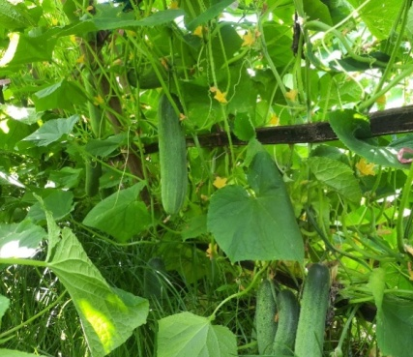

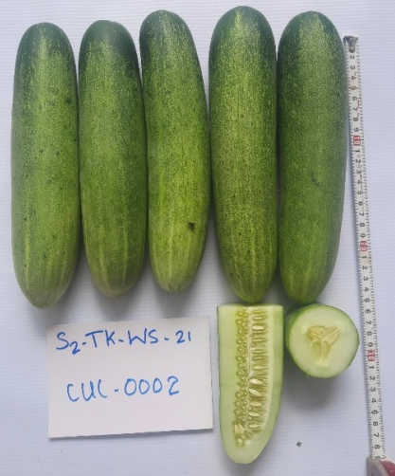
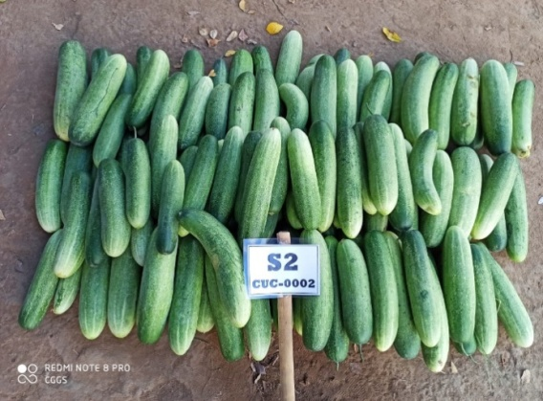

Byter 300သခွား မျိုးသစ်၏အရည်အချင်းလက္ခဏာများ
၁။ | မျိုးအမည် | _ | Byter 300/ဗိုက်တာ၃၀၀ (F1)
၂။ | မူရင်းအမည်/ မွေးမြူရေးလိုင်းနံပါတ် | _ | WCU 300/ CU01
၃။ | မိဘအမည် | _ | CU1841 x CU155
၄။ | မူရင်းဒေသ | _ | Gansu,China
၅။ | ရယူခဲ့သည့်အဖွဲ့အစည်း | _ | Winall Hi-tech Seed Co.,Ltd မှတဆင့် Myanmar KETE Co.,Ltd.
၆။ | စတင်စမ်းသပ်သည့်ခုနှစ် | _ | ၂၀၂၂
၇။ | စမ်းသပ်သည့်ကာလ | _ | မိုး
၈။ | စမ်းသပ်သည့်ဒေသများ | _ | နေပြည်တော်၊တိုက်ကြီး၊မအူပင်။
၉။ | အသုံးပြုသည့် စံထားမျိုး | _ | Summer 487, Green Jade 964, Hybrid 89
၁၀။ | ၅၀ % အဖိုပွင့် ပွင့်ရက်(ရက်)(DAS) | _ | ၂၀
၁၁။ | ၅၀% အမပွင့် ပွင့်ရက် (ရက်)(DAS) | _ | ၂၅
၁၂။ | အသက်ရက်(စတင်ခူးဆွတ်ရက်)  (DAS) | _ | ၅၀-၅၅
၁၃။ | အသီးအလေးချိန်(ဂရမ်) | _ | ၃၁၀
၁၄။ | တစ်ပင်မှ အသီးအရေအတွက် (လုံး) | _ | ၇
၁၅။ | အသီးအလျား(စမ) | _ | ၂၀
၁၆။ | အသီးလုံးပတ်(စမ) | _ | ၁၇
၁၇။ | အသီးအချင်း(စမ) |  | ၄.၅-၅
၁၈။ | အသီး၏အညှာအရှည်(စမ) | _ | ၁
၁၉။ | အသီး၏အသားအထူ(မမ) | _ | ၂၀
၂၀။ | အသီး၏အပြင်အပျော့အမာ  ( kg mm² ) | _ | ၂.၈
၂၁။ | အသီး၏အပြင်ခွံအရောင်နှင့်ဆူး (ပါ/မပါ) | _ | အစိမ်းနု/မပါ
၂၂။ | အသီး၏အတွင်းသားအရောင် | _ | အစိမ်းနုရောင်
၂၃။ | အထွက်နှုန်း(ကီလို/ဟက်တာ ) | _ | ၄၁၀၀၀
၂၄။ | ထူးခြားသည့်လက္ခဏာများ | _ | စောစောအသီးခူးနိုင်ခြင်း၊ အတွင်းအသားထူခြင်း၊ အပြင်အခွံပါးခြင်း၊ ဒေသနှင့်ကိုက်ညီမှုရှိခြင်း၊  အသီးတင်မှုများခြင်း၊၊
၂၅။ | ဗီဇပြုပြင်ထားသောသီးနှံ  (ဟုတ်/မဟုတ်) | _ | မဟုတ်

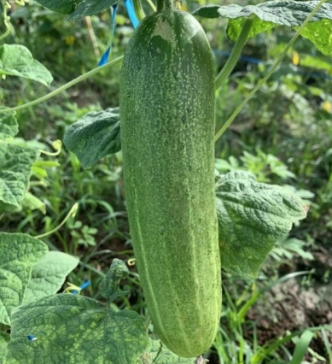

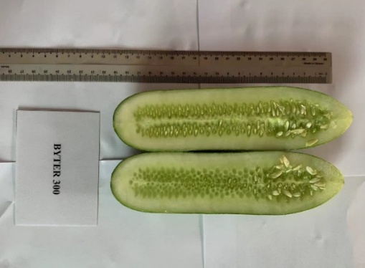
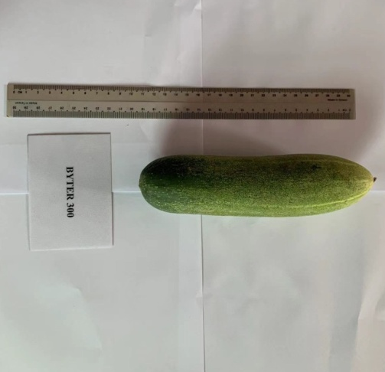

ဝတီ ၇၅ ကျောက်ဖရုံ မျိုးသစ်၏အရည်အချင်းလက္ခဏာများ
၁။ | မျိုးအမည် | - | ဝတီ ၇၅ (F1)
၂။ | မူရင်းအမည်/မွေးမြူရေးလိုင်းနံပါတ် | - | AG-75
၃။ | မိဘအမည် | - | MAG-78 x FAG-104
၄။ | မူရင်းဒေသ | - | ထိုင်း
၅။ | ရယူခဲ့သည့်အဖွဲ့အစည်း | - | Namdhari SeedsPVT.LTD. မှတဆင့် Ayeyarwaddy Seeds And Irrigation Company Limited.
၆။ | စတင်စမ်းသပ်သည့်ခုနှစ် | - | ၂၀၂၀-၂၀၂၁
၇။ | စမ်းသပ်သည့်ကာလ | - | အောက်တိုဘာလ ၂၀၂၀- ဖေဖော်ဝါရီလ၂၀၂၁
၈။ | စမ်းသပ်သည့်ဒေသများ | - | တပ်ကုန်း
၉။ | အသုံးပြုသည့်စံထားမျိုး | - | Benyue
၁၀။ | ၅၀ % အဖိုပွင့်ပွင့်ရက် (DAS) | - | ၃၅
၁၁။ | ၅၀ % အမပွင့်ပွင့်ရက် (DAS) | - | ၄၃
၁၂။ | အသက်ရက်(DAS) | - | ၁၀၀
၁၃။ | အသီးအလျား(စမ) | - | ၃၂.၆
၁၄။ | အသီးအနံ(စမ) | - | ၁၃.၂
၁၅။ | အသီးပုံသဏ္ဍာန် | - | လုံးရှည်
၁၆။ | အသီးအရောင် | - | အစိမ်း
၁၇။ | အသီးခွံသဏ္ဍာန် | - | မာ
၁၈။ | အသားအရောင် | - | အဖြူ
၁၉။ | အသီးတစ်လုံးပျမ်းမျှအလေးချိန်(ဂရမ်) | - | ၃၀၀၀- ၃၅၀၀
၂၀။ | ရောဂါကျရောက်မှု | - | မရှိပါ
၂၁။ | အထွက်နှုန်း(ကီလိုဂရမ်/ဟတ်တာ) | - | ၇၁၇၅၀
၂၂။ | ထူးခြားသည့်လက္ခဏာများ | - | အသီးတင်နှုန်းကောင်း၊ အတွင်းသားထူ၍ မာသောကြောင့် ယိုထိုးရန်ကောင်းသည်။  အခွံနှင့်အတွင်းသားမာ၍ခရီးဝေးတင်ပို့ရာ  တွင် အသီးကွဲခြင်း၊အသီးပျော့ခြင်းမဖြစ်  ပါ။ ဘေးကိုင်းများ တို၍အပင်စိပ်စိပ် စိုက်  နိုင်သောမျိုးဖြစ်ပါသည်။
၂၃။ | ဗီဇပြုပြင်ထားသောသီးနှံ (ဟုတ်/မဟုတ်) | - | မဟုတ်ပါ

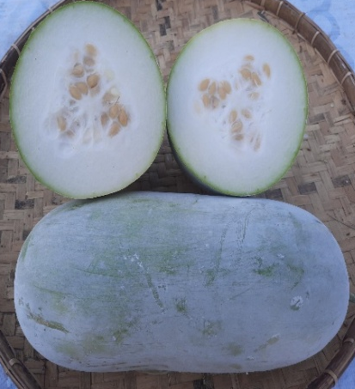
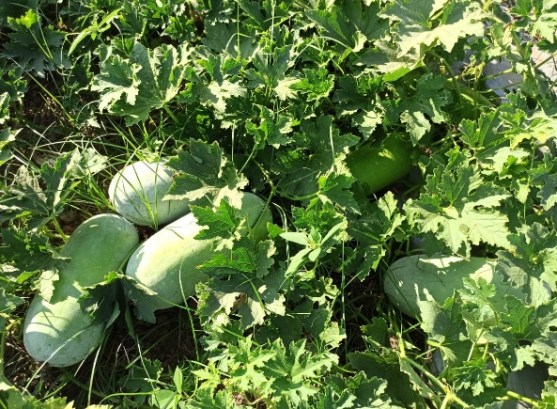

ပိုင်းရိတ် ကြက်သွန်နီ မျိုးသစ်၏အရည်အချင်းလက္ခဏာများ
၁။ မျိုးအမည်  ၂။ မူရင်းအမည်/မွေးမြူရေးလိုင်းနံပါတ်  ၃။ မိဘအမည်  ၄။ မူရင်းဒေသ  ၅။ ရယူခဲ့သည့်အဖွဲ့အစည်း  ၆။ စတင်စမ်းသပ်သည့်ခုနှစ်  ၇။ စမ်းသပ်သည့်ကာလ  ၈။ စမ်းသပ်သည့်ဒေသ  ၉။အသုံးပြုသည့်စံထားမျိုး  ၁၀။ ၅၀% အပင်ပေါက်ရက် (DAS)  ၁၁။ အပင်ပုံသဏ္ဍာန်  ၁၂။အပင်အမြင့်(စမ)  ၁၃။ အဖူးထွက်ရာခိုင်နှုန်း  50% ဥဆင်းရက်  ၁၄။ ဥပုံသဏ္ဍာန်  ၁၅။ အပြင်ခွံအရောင်  ၁၆။ အတွင်းသားအရောင်  ၁၇။ neck လုံးပတ်(မမ)  ၁၈။ ဥအရွယ်အစား  အမြင့်(မမ)  အချင်း(မမ)  ၁၉။ မာကျောမှု (hardness)(kg/ mm²  ၂၀။ အလေးချိန်(၁၀ဥပျမ်းမျှ)(ဂရမ်)  ၂၁။ အလွှာပေါင်း  ၂၂။ အူတိုင်ရှိ/မရှိ  ၂၃။ အနံ့ရှိ/မရှိ(ပြင်း/မပြင်း)  ၂၄။ အထွက်နှုန်း(ကီလို/ဟက်တာ)  ၂၅။ ထူးခြားသည့်လက္ခဏာများ  ၂၆။ ဗီဇပြုပြင်ထားသည့် သီးနှံ  (ဟုတ်/မဟုတ်) | - ပိုင်းရိတ် (F1)  - Pirate  - K001X x K002Z  - South Africa  - BejoZadenb.v (Netherlands) မှတဆင့်  Ayeyarwaddy Seeds And Irrigation  Company Limited.  - ၂၀၁၈-၂၀၁၉  - နိုဝင်ဘာလ ၂၀၁၈ -မတ်လ ၂၀၁၉  - မြင်းခြံ၊ မိတ္ထီလာ  - ရွှေဖလားထိပ်မောက်၊ ကျော်မင်း  - ၅-၇  - ပင်ထောင်  - ၃၇  - ၀  - ၆၅  - ထိပ်အနည်းငယ်ပြား  - ဝါ  - အဖြူ  - ၁၂  - ၆၀.၇  - ၁၀၀  - ၂.၅  - ၄၄၀-၅၀၀  - ၉-၁၀  - မရှိ  - အနံ့မပြင်းပါ  - ၃၁၃၆၉  - အခွံအဝါရောင်ရှိ၍အနံ့မပြင်းသောမျိုး  ဖြစ်သည်။ အရည်ရွှမ်းပြီးနူးညံ့သည်။  အကြော်၊အသုပ်များအတွက်အထူး  သင့်တော်သည်။  အထွက်ကောင်းသောမျိုးဖြစ်သည်။  - မဟုတ်ပါ

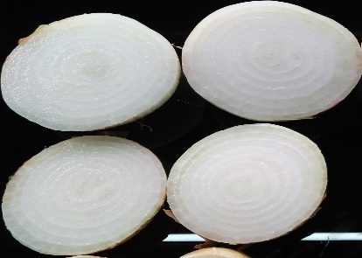

အေအက်စီ၂၃၄ ဖရဲ မျိုးသစ်၏အရည်အချင်းလက္ခဏာများ
၁။ မျိုးအမည်  ၂။ မူရင်းအမည်/မွေးမြူရေးလိုင်းနံပါတ်  ၃။ မိဘအမည်  ၄။ မူရင်းဒေသ  ၅။ ရယူခဲ့သည့်အဖွဲ့အစည်း  ၆။ စတင်စမ်းသပ်သည့်ခုနှစ်  ၇။ စမ်းသပ်သည့်ကာလ  ၈။ စမ်းသပ်သည့်ဒေသ  ၉။အသုံးပြုသည့်စံထားမျိုး  ၁၀။ ၅၀%အမပန်းပွင့်ရက် (DAS)  ၁၁။ ဝတ်မှုံကူးရက် (DAS)  ၁၂။အပင်အမြင့်(၅၀%ပန်းပွင့်ချိန်)(စမ)  ၁၃။ အသီးစတင်ဆွတ်ခူးရက်(ရက်)(DAS)  ၁၄။ အသီးတင်မှုရာခိုင်နှုန်း  ၁၅။ တစ်ပင်ရှိစုစုပေါင်းအသီးအရေအတွက်  ၁၆။ အသီးတစ်လုံးအလေးချိန်(ကီလို)  ၁၇။ အသီးပုံသဏ္ဍာန်  ၁၈။ အသီးအရှည်(စမ)  ၁၉။ အသီးအချင်း(စမ)  ၂၀။ အသီး၏အပြင်ခွံအရောင်  ၂၁။ အသီး၏အတွင်းသားအရောင်  ၂၂။ အချိုဓာတ်ရာခိုင်နှုန်း  ၂၃။ အသီးကွဲထွက်မှုရာခိုင်နှုန်း  ၂၄။ တစ်ဧကအသီးအထွက်(လုံး/ဧက)  ၂၅။အထွက်နှုန်း(ကီလိုဂရမ်/ဟက်တာ)  ၂၆။ ထူးခြားသည့်လက္ခဏာများ  ၂၇။ ဗီဇပြုပြင်ထားသည့်သီးနှံ  (ဟုတ်/မဟုတ်) | - အေအက်စီ၂၃၄(ASC234) (F1)  - NS23  -M WM992 x FWM381  - India  - Namdhari Seeds Co.,ltd (India)မှတဆင့်  Ayeyarwaddy Seed And Irrigation  Company Limited.  - 2020-2021  - sep-oct  - ချောင်းဦး  -BMG211  - ၂၅  - မလိုပါ  - ၁၄၃-၁၄၄  - ၆၅  - ၁၀၀  - ၂  - ၅.၄  - လုံးရှည်  - ၃၇  - ၂၀  - အစိမ်းနက်  - အနီ  - ၈.၉-၉.၂  - ၁  - ၂၇၅၀-၂၇၆၄  -၃၇၂၅၀  -အသီးတင်နှုန်းကောင်းသည်၊ အခင်းအတွင်း  အထားခံသည်။အသီးအရွယ်အစားညီညာသည်၊  တစ်ပင်အသီးနှစ်လုံးယူနိုင်သည်၊ လက်ရှိ ဈေး  ကွက်ကြိုက် အရွယ်အစားဖြစ်သည်။အတွင်း  သားအရောင်နီရဲလှပသည်။အသီးကွဲခြင်းနည်း  ပြီးအဝေးတင်ခံသည်။အသီးခွံအစိမ်းနက်  ရောင်ရှိသည်၊  - မဟုတ်ပါ

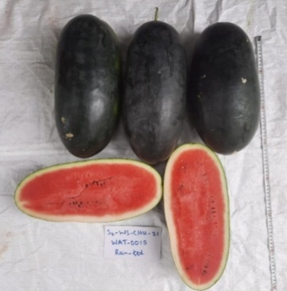

နော့ကျူးနာ မုန်လာဉနီ မျိုးသစ်၏အရည်အချင်းလက္ခဏာများ
၁။ မျိုးအမည်  ၂။ မူရင်းအမည်/  မွေးမြူရေးလိုင်းနံပါတ်  ၃။ မိဘအမည်  ၄။ မူရင်းဒေသ  ၅။ ရယူခဲ့သည့်အဖွဲ့အစည်း  ၆။ စတင်စမ်းသပ်သည့်ခုနှစ်  ၇။ စမ်းသပ်သည့်ကာလ  ၈။ စမ်းသပ်သည့်ဒေသ  ၉။အသုံးပြုသည့်စံထားမျိုး  ၁၀။ ၅၀%အပင်ပေါက်ရက်  ၁၁။ အသက်ရက်(DAS)  ၁၂။ အပင်အမြင့်(စမ)  ၁၃။ မုန်လာဥနီအလေးချိန်(ဂရမ်)  ၁၄။မုန်လာဥနီရွက်အရေအတွက်  ၁၅။မုန်လာဥနီအရွက်၏အလေးချိန် (ဂရမ်)  ၁၆။ မုန်လာဥနီ၏အရှည်(စမ)  ၁၇။ မုန်လာဥ၏လုံးပတ်(စမ)  ၁၈။ မုန်လာဥနီ၏အချင်း(စမ)  ၁၉။ မုန်လာဥနီ၏မာကြောမှု  (kg/mm2)  ၂၀။ မုန်လာဥနီ၏အပြင်အရောင်  ၂၁။ မုန်လာဥနီ၏ပုံသဏ္ဍာန်  ၂၂။ စားသုံးသူကြိုက်နှစ်သက်မှု  (ရှိ/မရှိ)  ၂၃။ မုန်လာဥနီ၏အလယ်အူတိုင်  အလျား(စမ)  ၂၄။အထွက်နှုန်း(ကီလိုဂရမ်/ဟက်တာ)  ၂၅။ ထူးခြားသည့်လက္ခဏာများ  ၂၆။ ဗီဇပြုပြင်ထားသည့်သီးနှံ  (ဟုတ်/မဟုတ်) | - နော့ကျူးနား(Natuna)(F1)  - Natuna  - female 6808 x male 8088  - Netherland  - BejoZaden.BV (Netherland) မှတဆင့်  Ayeyarwaddy Seeds And Irrigation  Company Limited.  - 2021  - JUN-JULY  - ကလော(မြင်းမထိရွာ)  - Niagara f1, Bangor f1, Carini,local  - ၇  - ၁၂၀  - ၃၅  - ၅၃  - ၁၁-၁၂  - ၇၅  - ၂၀-၂၅  - ၇  - ၃-၄  -  - လိမ္မော်  - လုံးရှည်  - ကြိုက်နှစ်သက်ပါသည်။  - ၄  - ၃၄၃၃၃  - ဥအရောင်မှာတောက်ပသောလိမ္မော်ရောင်ရှိ  သည်။မျက်နှာပြင်ချောမွေ့သည်၊ စားသုံးရာ  တွင်ကြွတ်ဆပ်ပြီးချိုသည်။ ပန်းပွင့်နောက်ကျ  သောကြောင့်အထွက်ကောင်းသည်။  - မဟုတ်ပါ

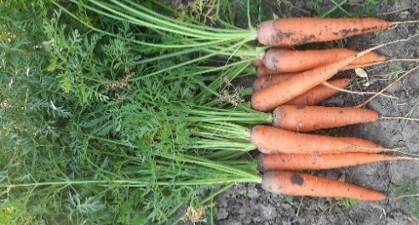

နေ ၄၅မုန်လာဥဖြူမျိုးသစ်၏အရည်အချင်းလက္ခဏာများ
၁။ | မျိုးအမည် | - | နေ၄၅(Nay45) (OP)
၂။ | မူရင်းအမည်/မွေးမြူရေးလိုင်းနံပါတ် | - | RD81
၃။ | မိဘအမည် | - | -
၄။ | မူရင်းဒေသ | - | Thailand
၅။ | ရယူခဲ့သည့်အဖွဲ့အစည်း | - | Success Seed Co.,LTD မှတဆင့်  Nay La Wun Crops Solution Co.,Ltd.
၆။ | စတင်စမ်းသပ်သည့်ခုနှစ် | - | ၂၀၂၁
၇။ | စမ်းသပ်သည့်ကာလ | - | မိုး၊ဆောင်း
၈။ | စမ်းသပ်သည့်ဒေသများ | - | တပ်ကုန်းမြို့နယ်၊နွယ်ရစ်ကျေးရွာ၊  ပုတီးကုန်းမြို့နယ်၊ ညောင်ဝန်းကျေးရွာ၊  မြင်းမူမြို့နယ်၊မကြီးကန်ကျေးရွာ။
၉။ | အသုံးပြုသည့်စံထားမျိုး | - | အိုင်ဗွီ၃၆၀
၁၀။ | အပင်ပေါက်ရက်(ရက်) (၅၀%) | - | ၃-၅
၁၁။ | အသက်ရက်(ရက်) (DAS) | - | ၅၀
၁၂။ | အပင်အမြင့်(စမ) | - | ၂၂-၂၄
၁၃။ | မုန်လာဥတစ်ဥ၏အလေးချိန်(ဂရမ်) | - | ၁၅၀-၁၈၀
၁၄။ | မုန့်လာဥရွက်အရေအတွက်(ရွက်) | - | ၈-၁၀
၁၅။ | မုန်လာရွက်၏အလေးချိန်(ဂရမ်) | - | ၅-၆
၁၆။ | မုန်လာဥ၏အရှည်(စမ) | - | ၂၂-၂၃
၁၇။ | မုန်လာဥ၏လုံးပတ်(စမ) | - | ၁၂-၁၃
၁၈။ | မုန့်လာဥ၏အချင်း(စမ) | - | ၄-၅
၁၉။ | မုန်လာဥ၏မာကြောမူ(kg/mm2) | - | -
၂၀။ | မုန်လာဥ၏အပြင်အရောင် | - | အဖြူ
၂၁။ | မုန်လာဥ၏ပုံသန် | - | ဒုလုံးရှည်
၂၂။ | စားသုံးသူကြိုက်နှစ်သက်မူ (ရှိ/မရှိ) | - | ရှိ
၂၃။ | အထွက်နှုန်း (ကီလို/ဟက်တာ) | - | ၁၂၀၀၀-၁၄၀၀၀
၂၄။ | ထူးခြားသည့်လက္ခဏာများ | - | ဥပုံသန်မှာလှပပြီး အရောင်ဖြူဖွေး  သည်၊ အရွက်ပုံသန်မှာအရွက်ဝိုင်း  ပုံရှိပြီးအရွက်ပါစားသုံးနိုင်သည်၊အရွက်  သားထူပြီး ဇာတ်ခိုင်သောကြောင့်  ရိတ်သိမ်းရာတွင် အရွက်ကြွေမူနည်းပါး ခြင်းကြောင့် ဈေးကောင်းရရှိနိုင်ပါသည်။
၂၅။ | ဗီဇပြုပြင်ထားသည့်သီးနှံ  (ဟုတ်/မဟုတ်) | - | မဟုတ်ပါ။

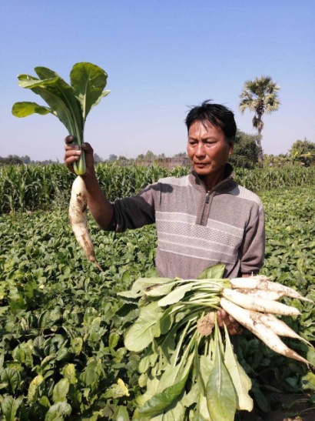
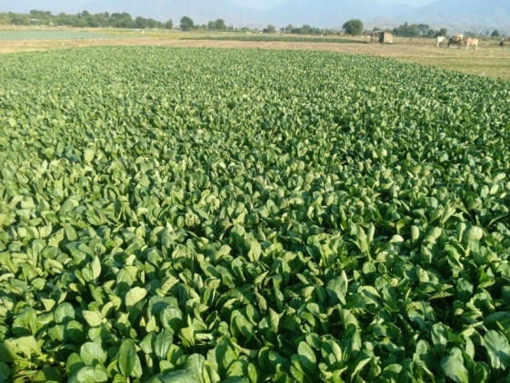

နေ ၁၆၁ကန်စွန်းမျိုးသစ်၏အရည်အချင်းလက္ခဏာများ
၁။မျိုးအမည် - နေ ၁၆၁(Nay161) (OP)
၂။မူရင်းအမည်/မွေးမြူရေးလိုင်းနံပါတ် - Kankone 045
၃။မိဘအမည် - -
၄။မူရင်းဒေသ - Thailand
၅။ရယူခဲ့သည့်အဖွဲ့အစည်း - Success Seed Co.,Ltd မှတဆင့် Nay La
Wun Crops Solution Co.,Ltd.
၆။စတင်စမ်းသပ်သည့်ခုနှစ် - ၂၀၂၁
၇။စမ်းသပ်သည့်ကာလ - ၂၀၂၁မိုးရာသီ၊ဆောင်းရာသီ။
၈။စမ်းသပ်သည့်ဒေသ - ပျဉ်းမနားမြို့နယ်၊ကင်ပွန်းတန်းကျေးရွာ။
တံတားဦးမြို့နယ်၊ဇီးပင်ကွေ့ကျေးရွာ။
မုံရွာမြို့နယ်၊ကြာပိုင်ကျေးရွာ။
၉။အသုံးပြုသည့်စံထားမျိုး - ဂလိုရီ၄၁၄
၁၀။၅၀ % အပင်ပေါက်ရက်(ရက်) - ၃-၅
၁၁။အသက်ရက်(ရက်)(DAS) - ၁၅၀-၁၈၀
၁၂။စတင်ခူးဆွတ်သည့်ရက်(ရက်)(DAS) - ၃၅-၄၀
၁၃။အရွက်ပုံသန် - အရွက်ချွန်း
၁၄။အရွက်အရောင် - အစိမ်းရင့်ရောင်
၁၅။ပင်စည်အရောင် - အစိမ်းနုရောင်
၁၆။ပင်စည်အမြင့်(စမ) - ၄၅
၁၇။ပင်စည်လုံးပတ်(စမ) - ၀.၆-၀.၉
၁၈။အပင်(၁၀)ပင်မှရိတ်သိမ်းသည့် - ၀.၂၂
အလေးချိန်(ကီလိုဂရမ်)
၁၉။အထွက်နှုန်း(ကီလို/ဟတ်တာ) - ၅၂၀၀၀-၅၄၀၀၀
၂၀။ပိုးမွှား/ရောဂါကျရောက်မူရှိ/မရှိ - မရှိ
၂၁။ဈေးကွက်ကြိုက်နှစ်သက်မူရှိ/မရှိ - ရှိ
၂၂။ထူးခြားသည့်လက္ခဏာများ - အရွက်ချွန်းမျိုးဖြစ်ပြီးခူးပတ်ကြာသည့်
အထိ(၅-၆)ပတ်အထိ ၊အပင်မှအရွက်
ပုံစံမပြောင်းလဲပါ။အရသာနူးညံ၍ကောင်း
မွန်ခြင်းကြောင့်ဈေးကွက်လက်ခံပြီးဈေး
ကောင်း ရသောမျိုးဖြစ်သည်။

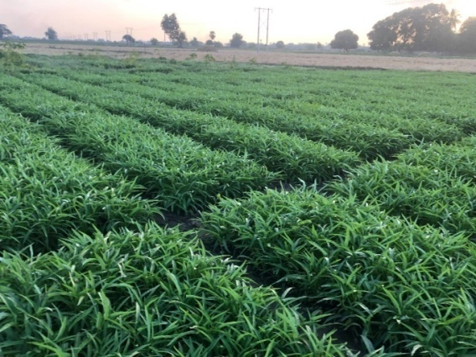
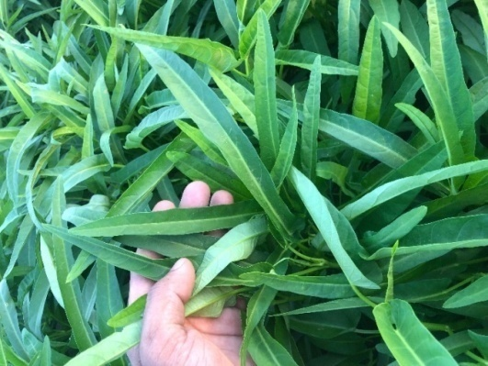

နေ ၉၈၉နံနံမျိုးသစ်၏အရည်အချင်းလက္ခဏာများ
၁။ မျိုးအမည် - နေ၉၈၉ (Nay 989) (OP)
၂။ မူရင်းအမည်/ - CRD78/WCRX213 x WCRX461
မွေးမြူရေးလိုင်းနံပါတ်
၃။ မိဘအမည် - -
၄။ မူရင်းဒေသ - Italy
၅။ ရယူခဲ့သည့်အဖွဲ့အစည်း - Tera Seed S.R.L CONS (Italy) မှတဆင့်
Nay La Wun Crops Solution Co.,Ltd.
၆။ စတင်စမ်းသပ်သည့်ခုနှစ် - ၂၀၂၁
၇။ စမ်းသပ်သည့်ကာလ - မိုး၊ဆောင်း
၈။ စမ်းသပ်သည့်ဒေသများ - အုတ်ဖိုမြို့နယ်၊အညာတန်းကျေးရွာ။
မုံရွာမြို့နယ်၊ဂျပိုင်ကျေးရွာ။
မှော်ဘီမြို့နယ်၊ညောင်နှစ်ပင်ကျေးရွာ။
၉။ အသုံးပြုသည့်စံထားမျိုး - မက်စ်ဂရင်း
၁၀။ အပင်ပေါက်ရက်(ရက်) (၅၀%) - ၅-၇
၁၁။ အသက်ရက်(ရက်)(DAS) - ၄၅-၅၀
၁၂။ စတင်ခူးဆွတ်သည့်ရက်(ရက်)(DAS) - ၄၅-၅၀
၁၃။ အပင်အမြင့်(စမ) - ၃၀-၄၀
၁၄။ အရွက်ပုံသန် - အနားအရွက်အဝိုင်း
၁၅။ အရွက်အရောင် - အစိမ်းရင့်ရောင်
၁၆။ ပင်စည်အရောင် - အစိမ်းရင့်ရောင်
၁၇။ ပင်စည်လုံးပတ်(စမ) - ၀.၆-၀.၈
၁၈။ အပင်(၁၀)ပင်မှရိတ်သိမ်းသည့် - ၀.၁-၀.၁၁
အလေးချိန်(kg)
၁၉။ အထွက်နှုန်း (ကီလို/ ဧက) - ၈၃၃-၈၄၀
၂၀။ ပိုးမွှားရောဂါကျရောက်မူအခြေအနေ - မရှိပါ
၂၁။ ထူးခြားသည့်လက္ခဏာများ - အရွက်မှာတောက်ပသောအစိမ်းရောင်ရှိပြီး
အနံ့အလွန်ကောင်းမွန်သည်။ပန်းပွင့်ချိန်
နောက်ကျသောကြောင့်စျေးကွက်ကိုစောင့်
ဆိုင်းပြီးရောင်းနိုင်သည်။အထွက်နှုန်းကောင်း
သည်။
၂၂။ ဗီဇပြုပြင်ထားသည့်သီးနှံ - မဟုတ်ပါ
(ဟုတ်/မဟုတ်)
